НАЦІОНАЛЬНИЙ ТЕХНІЧНИЙ УНІВЕРСИТЕТ УКРАЇНИ
«КИЇВСЬКИЙ ПОЛІТЕХНІЧНИЙ ІНСТИТУТ
імені ІГОРЯ СІКОРСЬКОГО»
Інститут прикладного системного аналізу
Кафедра математичних методів системного аналізу

До захисту допущено:
Завідувач кафедри
________ Оксана ТИМОЩУК
«___»_____________20__ р.

Дипломна робота
на здобуття ступеня бакалавра
за освітньо-професійною програмою «Системи та методи штучного інтелекту»
спеціальності 122 «Комп’ютерні науки та інформаційні технології»
на тему: «Моделі та методи прогнозування рейтингів рекламних кампаній на телебаченні»

Виконав (-ла):
студент (-ка) IV курсу, групи КА-66
Гергель Богдан Володимирович __________
Керівник:
асистент кафедри ММСА Макуха Михайло Павлович __________
Консультант з економічного роділу:
доцент, к.е.н., Шевчук Олена Анатоліївна __________
Консультант з нормоконтролю:
доцент, к.т.н. Коваленко А.Є. __________
Рецензент:
Посада, науковий ступінь, вчене звання, ПІБ __________

Засвідчую, що у цій дипломній роботі немає запозичень з праць інших авторів без відповідних посилань.
Студент (-ка) _____________

Київ – 2020 року
Національний технічний університет України
«Київський політехнічний інститут імені Ігоря Сікорського»
Інститут прикладного системного аналізу
Кафедра математичних методів системного аналізу

Рівень вищої освіти – перший (бакалаврський)
Спеціальність – 122 «Комп’ютерні науки та інформаційні технології»
Освітньо-професійна програма «Системи та методи штучного інтелекту»

ЗАТВЕРДЖУЮ
В.о. завідувача кафедри
_______ Оксана ТИМОЩУК
«25» травня 2020 р.

ЗАВДАННЯ
на дипломну роботу студенту
Гергелю Богдану Володимировичу
1. Тема роботи «Інформаційно-аналітична система для визначення видів економічної діяльності компанії за її текстовим описом», керівник роботи Макуха Михайло Павлович, асистент кафедри ММСА, затверджені наказом по університету від «25» травня 2020 р. № 1143-с
2. Термін подання студентом роботи 8.06.2020.
3. Вихідні дані до роботи: дані по текстовій інформації були отримані від наукового керівника.
4. Зміст роботи: аналітичний та історичний огляд видів діяльності, теоретичні відомості та основи класифікації, основи інтелектуального аналізу даних, прогнозування виду діяльності основі текстових даних, функціонально-вартісний аналіз програмного продукту.
5. Перелік ілюстративного матеріалу (із зазначенням плакатів, презентацій тощо)

6. Консультанти розділів роботи
Розділ | Прізвище, ініціали та посада  консультанта | Підпис, дата
Розділ | Прізвище, ініціали та посада  консультанта | завдання  видав | завдання  прийняв
Економічний | Шевчук О.А.
7. Дата видачі завдання 27 березня 2020
Календарний план
№ з/п | Назва етапів виконання  дипломної роботи | Термін виконання  етапів роботи | Примітка
1. | Вивчення літератури за темою роботи. | 13.04.2020
2. | Підготовка першого розділу. | 21.04.2020
3. | Підготовка другого розділу. | 1.05.2020
4. | Розробка програмного продукту. | 19.05.2020
5. | Підготовка третього розділу | 25.05.2020
6. | Підготовка економічної частини | 28.05.2020
7. | Оформлення розділів відповідно до нормоконтролю.
8. | Підготовка презентації доповіді. | 30.05.2020
9. | Оформлення дипломної роботи.

Студент Богдан ГЕРГЕЛЬ

Керівник Михайло МАКУХА

РЕФЕРАТ
Дипломна робота містить: 113 с., 28 рис., 2 дод. та 26 джерел. КЛАСИФІКАЦІЯ, МАШИННЕ НАВЧАННЯ, АНСАМБЛІ. КАЛІБРУВАННЯ ЙМОВІРНОСТЕЙ, ВИДИ ДІЯЛЬНОСТЕЙ, КАТЕГОРІЇ БІЗНЕСІВ.

В даній роботі об’єктом дослідження була стандартна промислова класифікація. Мета цієї роботи полягала в розробці програмного продукту, який може за короткою текстовою інформацією вірно класифікувати категорію стандартної промислової класифікації.
Для досягнення поставленої цілі, було розглянуті алгоритми машинного навчання в класифікації документів за їх текстовим описом.
В роботі були проведені експерименти над різними методами класифікації та їх модифікації. Було встановлено, що використання ансамблю з декількома найкращими варіантами моделей є вірний шлях до поставленої цілі. Планується подальше у розвивати роботу у напрямку дослідження різних моделей для більш кращого результату.

ABSTRACT
Thesis contains: 113 pp., 28 figs., 2 appendix and 26 sources. CLASSIFICATION, MACHINE LEARNING, ENSEMBLES. CALIBRATION OF PROBABILITIES, TYPES OF ACTIVITIES, CATEGORIES OF BUSINESS.
In this work, the object of study was the standard industrial classification. The purpose of this work was to develop a software product that can correctly classify the category of standard industrial classification according to short textual information.
To achieve this goal, machine learning algorithms in the classification of documents according to their textual description were considered.
Experiments on various methods of classification and their modification were carried out in the work. It was found that using an ensemble with some of the best model options is the right path to the goal. It is planned to further develop work in the direction of research of different models for a better result.

Зміст
ПЕРЕЛІК ПРИЙНЯТИХ СКОРОЧЕНЬ 8
ВСТУП 9
РОЗДІЛ 1 ОГЛЯД ПРЕДМЕТНОЇ ОБЛАСТІ 12
1.1. Загальні відомості про промислову класифікацію 12
1.2. Загальні класи видів діяльності 13
1.3. Висновки до розділу 22
РОЗДІЛ 2 КЛАСИФІКАЦІЯ. ТЕОРІЯ ТА ВІДОМОСТІ 23
2.1. Вступ 23
2.2. Вилучення ознак з тексту 26
2.3. SGDClassifier 28
2.4. LinearSVC 32
2.5. CalibratedClassifierCV 35
2.6. F – оцінка 37
2.7. Ансамблі 39
2.8. Кросс-валідація 40
2.9. Висновки до розділу 42
РОЗДІЛ 3 Розробка програмного продукту для вирішення поставленої задачі 43
3.1. Вступ. Використані матеріали та засоби для реалізації вирішення задачі 43
3.2. Вхідні дані. Та їх обробка 43
3.3. Початок класифікації 50
3.4. Оптимізація 52
3.5. Висновки до розділу 56
РОЗДЛІ 4. ФУНКЦІОНАЛЬНО-ВАРТІСНИЙ АНАЛІЗ ПРОГРАМНОГО ПРОДУКТУ 57
4.1. Постановка задачі 57
4.1.1. Обґрунтування функцій програмного продукту 58
4.1.2. Варіанти реалізації основних функцій 58
4.2. Обґрунтування системи параметрів програмного продукту 61
4.2.1. Опис параметрів 61
4.2.2. Аналіз експертного оцінювання параметрів 63
4.3. Економічний аналіз варіантів розробки 66
4.4. Вибір кращого варіанта ПП техніко-економічного рівня 69
4.5. Виcновки до розділу 69
ВИСНОВКИ 70
СПИСОК ВИКОРИСТАНОЇ ЛІТЕРАТУРИ 71
Додаток А 73
Додаток Б 83

ПЕРЕЛІК ПРИЙНЯТИХ СКОРОЧЕНЬ

ПП – програмний продукт;
Sklearn – scikit-learn;
LinearSVC – Linear Support Vector Classification (лінійна підтримка векторної класифікації);
SGDClassifier – stochastic gradient descent classifier (стохастичний класифікатор спуску градієнта);
CV – cross-validation (перехресне підтвердження);

ВСТУП

З розвитком людства розвивалися різноманітні потреби, а вже з розвитком потреб почали розвиватись різні види діяльності. Від таких первинних потреб як:
- їжа;
- одяг;
- безпечне місце;
пішли такі первинні види діяльності як полювання, вирощування зернових та інших культур, охорона території від диких тварин або людей.
З розвитком видів діяльності почали первинні розвиватися професії такі як:
- мисливці;
- ковалі;
- фермери;
- охоронці;
- вчителі і так далі;
Нових потреб дедалі більшало, тому і нових професій ставало тільки більше, звісно багато видів діяльності вже не існує в виду того, що потреба в них відпала.
На початку 19-го століття зародилось таке поняття як «підприємництво» або «бізнес». Зміст понять «бізнес» і «підприємництво» стало досліджуватися на рубежі XIX-XX ст. Економіст А. Маршалл (1907-1968) першим додав до трьох класичних факторів виробництва (земля, капітал, праця) четвертий фактор - організацію. З цього часу поняття підприємництва розширюється, як і що додаються йому функції.
По-новому глянув на цю проблему англійський економіст лауреат Нобелівської премії з економіки за 1974 М. Ф. А. Хайек (1899-1984). На його думку, сутність підприємництва - це пошук і вивчення нових економічних можливостей, характеристика поведінки, а не вид діяльності. Надалі воно продовжилося в класичних теоріях і новітніх концепціях, що відбивають специфіку розвитку і функціонування громадської та економічної систем.
Таким чином будь-яка людина може зародити новий бізнес із будь-якої ідеї, такі як:
- Створення нового сайту з унікальними послугами (Чат рулетка, Tik Tok …)
- Створення інтернет магазину (Amazon, Розетка, Aliexpress …)
- Створення та продаж своїх винаходів (наприклад пристрій що прикріплюється до одягу, та кожні 30 хвилин фіксують все, чим ви займаєтесь на протязі доби)
- Вигадування якоїсь нової послуги (наприклад вигулювати домашніх улюбленців)
Але не всі бізнеси приречені на успіх і як правило багато стартапів не
знаходять свого покупця. Дуже багато організацій збанкротували через неправильні бізнес рішення керівників. Щоб не робити неправильних рішень і не зруйнувати бізнес, а навпаки розширити його, почали розвивати системи бізнес-аналізу, що дозволяє перетворити накопичені фактичні дані в корисні знання з метою прийняття ефективних рішень для бізнесу. Багато компаній використовують бізнес-аналіз для планування подальших дій, моніторингу ефективності діяльності бізнесу або для вирішення будь-яких задач по прогнозуванню.
Але не можливо використати всі методи бізнес аналізу для всіх бізнесів, бо деякі бізнеси дуже сильно різняться, але потрібно виконати певні аналітичні дії. Тому людство спробувало типізувати промисловості та бізнеси, були створені певні класифікації такі як «Стандартна промислова класифікація» («Standard Industrial Classification») або «Північноамериканська система класифікації промисловості» (North American Industry Classification System).
Є багато різноманітної фактичної або сирої інформації різних видів діяльності, і її можна обробити та отримати багато корисної інформації, використовуючи загальні методи аналізу для певних типів бізнесу, але не всі підприємці класифікують свої підприємства, бо не бачать в цьому необхідності, або просто не знають як правильно класифікувати свій бізнес.
Звідси випливає моя задача, а саме: визначення видів економічної діяльності компанії за її текстовим описом. Вирішення цієї задачі дасть змогу автоматично класифікувати види діяльності та дасть можливість обробляти великі кількості типів бізнесу за короткий проміжок часу. Отже мета моєї роботи – розробити, за допомогою засобів бібліотеки з scikit-learn, аналізатор, який визначає вид економічної діяльності компанії.

РОЗДІЛ 1 ОГЛЯД ПРЕДМЕТНОЇ ОБЛАСТІ

Загальні відомості про промислову класифікацію

На початку 1900-го року, в різних країнах почали проводились різні аналізи бізнесів, але для кожного типу бізнеса використовували свої методи та метрики, які не підходили для інших видів підприємств. В другій половині 1930-го року уряд США розробив систему яка поділяла та стандартизувала види підприємства для аналізу та коректного обміну даних. Таким чином була створена стандартна промислова класифікація.
Стандартна промислова класифікація (SIC) - це система для класифікації підприємств використовуючи чотиризначний код. Ця система класифікації виникла в 1937 року в США, для того щоб використовувати для класифікації галузей промисловості. Ця система була потрібна для покращення роботи державних установ США. Стандартна промислова класифікація набула популярності в інших країнах, наприклад її використовує «Будинок компаній Великобританії».
Структура коду SIC задана в ієрархічному виді, перші цифри задають загальні характеристики, а наступні вже звужують до специфіки. Перші дві цифри відображають основний індустріальний сектор, до якого належить бізнес. Наступні дві цифри описують підкласи в групах бізнесу або їх спеціалізації. Наприклад розглянемо код «2512», де перша цифра «2» відносить нас до сфери виробництва, а «25» до виробництва меблі, останні дві цифри «12» звужують спеціалізацію до виробництва м’якої меблі з дерева. Таким чином отримуємо назву цієї діяльності «2512» - Побутові меблі з дерева, М'які меблі.
Бюро статистики праці використовують коди SIC для звітування про робочу силу, заробітну плату та ціноутворення. Таким чином SIC коди допомагають регулювати види діяльності, та не допустити утворення перенасичення певної професії. SIC коди використовується службою внутрішніх доходів США, адміністрацією соціального захисту для своєї звітності
Адміністрація соціального захисту призначає підприємствам коди SIC на підставі описів, наданих роботодавцями під час первинного введення ділової активності в заявах на отримання роботодавців.
Хоча ця система була набула широко поширена, але для більш детального розподілення у США розробили нову під назвою «Північноамериканська система класифікації промисловості» або код NAICS в 1997 році. Хоча ця система існує на протязі двадцяти трьох років, але деякі агентства та урядові відомства в США та інших країнах все ще продовжують користуватись систему стандартної промислової класифікації, наприклад американська комісія з цінних паперів та бірж.

Загальні класи видів діяльності

На даний момент стандартна промислова класифікація (SIC) поділяється на 10 головних категорій, а саме:
- Сільське господарство, лісове господарство, рибальство
- Видобуток
- Будівництво
- Виробництво
- Транспорт та комунальні послуги
- Оптова торгівля
- Роздрібна торгівля
- Фінанси, страхування, нерухомість
- Послуги
- Державне управління
Тепер розглянемо кожну категорію, та її поділ.

Сільське господарство, лісове господарство, рибальство
Ця категорія має початковий код 01-09 та поділяється, та такі категорії другого рівня:
01 - Сільськогосподарське виробництво – рослини
02 - Сільськогосподарське виробництво – тваринництво
07 - Послуги сільського господарства
08 - Лісове господарство
09 - Риболовля, полювання
До цих категорій відносяться всі види діяльності що мають відношення до фермерства, виробництва та постачання товарів власного виробництва на ринок.

Видобуток
Ця категорія має початковий код 10-14 та поділяється, та такі категорії другого рівня:
10 - видобуток металу
12 - Видобуток бітумінозного вугілля та лігніту
13 - Видобуток нафти і газу
14 - видобуток та видобуток неметалічних корисних копалин, крім палива
До цих категорій відносяться всі види діяльності що мають відношення до видобуток корисних копалин, такі як:
- Чорні метали
- Цінні метали
- Легкі метали
- Вугілля
- Газ
- Камінь
- Мармур
- Граніт
- Нафта і т.д
Окрім добутку металів, до цієї категорії відносяться також різні види діяльності пов’язанні з розкопками:
- Утворення кар’єру
- Буріння свердловин на нафту
- Зміна ландшафту

Будівництво
Ця категорія має початковий код 15-17 та поділяється, та такі категорії другого рівня:
15 - Будівництво будинків Генеральні підрядники та експлуатаційні будівельники
16 - Важка конструкція, крім підрядників з будівництва будівель
17 - Будівництво спеціальних торгових підрядників
До цих категорій відносяться всі види діяльності пов’язанні з будівництвом, або види діяльності які відносяться до споруд:
- Будівництво житлових будинків
- Будівництво промислових будівель
- Будівництво нежитлових будівель, крім промислових будівель та складів
- Будівництво доріг
- Проведення водопроводу, каналізації
- Буріння свердловин
- Ремонт в квартирах, та всі роботи пов’язанні з ремонтом (штукатурні, бетонні, гіпсокартоні роботи)
- Роботи зі склом, встановлення вікон
- Знесення будинків

Виробництво
Ця категорія має початковий код 20-39 та поділяється, та такі категорії другого рівня:
20 - Продукти харчування та супровідні продукти
21 - Тютюнові вироби
22 - Вироби з текстильної фабрики
23 - Одяг та інші готові вироби, виготовлені з тканин та подібних матеріалів
24 - Пиломатеріали та вироби з дерева, крім меблів
25 - Меблі та світильники
26 - Папір та суміжні вироби
27 - поліграфія, видавнича справа та суміжні галузі
28 - Хімічні речовини та суміжні продукти
29 - Переробка нафти та суміжні галузі
30 - Вироби з гуми та інші пластмаси
31 - Шкіра та шкіряні вироби
32 - Вироби з каменю, глини, скла та бетону
33 - Первинна металургія
34 - Фабричні металеві вироби, крім машин та транспортного обладнання
35 - Промислові та комерційні машини та комп’ютерна техніка
36 - Електронне та інше електричне обладнання та компоненти, крім комп'ютерного обладнання
37 - Транспортне обладнання
38 - Вимірювальні, аналітичні та контрольні прилади; Фотографічні, медичні та оптичні товари; Годинники та годинники
39 - Інші виробничі галузі
Категорія «виробництво» одна із найбільших, ця категорія охоплює усі види діяльності, які виготовлюють, або переробляють якийсь товар, матеріал або деталь:
- Переробка та фасування зернових (гречка, рис, мука …)
- Випікання хлібобулочних виробів
- Виготовлення всіх видів напоїв (вода, сік, алкоголь, молоко)
- Виготовлення іншої харчової продукції
- Виготовлення тканини, одягу, взуття
- Виготовлення матеріалу для будівництва та ремонту (цеглина, гіпсокартон, цемент, балки …)
- Виготовлення меблі та світильників
- Переробка хімікатів та гірських копалин, виготовлення матеріалу (метал, бензин, алюміній …)
- Виготовлення різних електричних деталей, деталей для різної техніки та пристроїв
- Виготовлення електричного обладнання
- Виготовлення транспортної техніки
- Будівництво та ремонт катерів

Транспорт та комунальні послуги
Ця категорія має початковий код 40-49 та поділяється, та такі категорії другого рівня:
40 - Залізничний транспорт
41 - Місцеві та приміські транзитні та міжміські автомобільні пасажирські перевезення
42 - Автомобільні вантажні перевезення та складування
43 - Поштова служба
44 - Водний транспорт
45 - Авіаперевезення
46 - Трубопроводи, крім природного газу
47 - Транспортні послуги
48 - Зв'язок
49 - Електричні, газові та санітарні послуги
Ця категорія об’єднує в собі дві комплексні сфери, а саме комунальні послуги та транспортування:
- Поштові перевезення
- Кур’єрські доставки
- Перевозки через воду
- Перевозки через залізні шляхи
- Перевозки транспортом
- Авіаперевезення
- Послуги таксі
- Поштові послуги
- Електричні, газові та санітарні послуги
- Послуги оператора
- Комунальні послуги

Оптова торгівля
Ця категорія має початковий код 50-51 та поділяється, та такі категорії другого рівня:
50 - Оптова торгівля товарами тривалого користування
51 - Оптова торгівля товарами короткого користування або швидкопсувними товарами
Ця категорія поєднує в собі всі види діяльності пов’язані з оптовою торгівлею:
- Оптовий імпорт
- Оптовий експорт
- Постачання товарів в магазини

Роздрібна торгівля
Ця категорія має початковий код 52-59 та поділяється, та такі категорії другого рівня:
52 - Будівельні матеріали, металовироби, садово-городнє обладнання та торгові послуги мобільного дому
53 - Загальні магазини товарів
54 - Магазини продуктів харчування
55 - Автосалони та автозаправні станції
56 - Магазини одягу та аксесуарів
57 - Магазини меблів для дому, меблів та обладнання
58 - Місця їжі та пиття
59 - Роздрібна торгівля
До цих категорій відносяться всі види діяльності пов’язані з роздрібною торгівлею та місця харчування:
- Супермаркети
- Ринки
- Магазини з не харчовими товарами
- Інтернет магазини
- Автозаправні станції
- Ресторани, кафе, фастфуд
- Магазини з спеціальними товарами (зброя, обладнання для полювання)
- Аптеки

Фінанси, страхування, нерухомість
Ця категорія має початковий код 60-67 та поділяється, та такі категорії другого рівня:
60 - Депозитні установи
61 - Недепозитні кредитні установи
62 - Брокери з безпеки та товарів, дилери, біржі та послуги
63 - Страхові перевізники
64 - Страхові агенти, брокери та сервіс
65 - Нерухомість
67 - Холдингові та інші інвестиційні бюро
До цієї категорії відносяться всі види діяльності, які пов’язані с нерухомістю та фінансами:
- Здача в оренду житла
- Страхування
- Інвестування
- Банківські послуги
- Брокерські послуги

Послуги
Ця категорія має початковий код 70-89 та поділяється, та такі категорії другого рівня:
70 - Готелі, кімнати для відпочинку, табори та інші місця проживання
72 - Особисті послуги
73 - Ділові послуги
75 - Ремонт автомобілів, послуги та паркування
76 - Різні послуги з ремонту
78 - Кінофільми
79 - Послуги розваг та відпочинку
80 - Медичні послуги
81 - Юридичні послуги
82 - Освітні послуги
83 - Соціальні послуги
84 - Музеї, художні галереї та ботанічний та зоологічний сади
86 - Членські організації
87 - Інжиніринг, облік, дослідження, управління та супутні послуги
88 - Приватні домогосподарства
89 - Різні послуги
Категорія «послуги» є найбільшою категорією та найбільш різноманітною, хоча категорія «виробництво» також дуже велика, але там все поєднується у вид діяльності як «виготовлення», в ці же категорії може проводитись будь-яка діяльність (окрім тих, що вже входять в склад інших категорій):
- Освіта (школа, університети, коледжі)
- Надання юридичної консультації
- Медичні послуги
- Ремонт дрібної техніки
- Ремонт наземного транспорту
- Парикмахерські
- Дитячі садки
- Будинок для пристарілих
- Послуги няні
- Готельний бізнес
- Рекламні послуги
- Послуги фотографа
- Здача в оренду техніки та обладнання
- Бухгалтерські послуги
- Послуги з комп'ютерного програмування
- Кінотеатри та інше
Список можна продовжувати до нескінченності

Державне управління
Ця категорія має початковий код 91-99 та поділяється, та такі категорії другого рівня:
91 - виконавчий, законодавчий та загальний уряд, крім фінансів
92 - Справедливість, громадський порядок та безпека
93 - Державні фінанси, оподаткування та валютна політика
94 - Адміністрація кадрових програм
95 - Адміністрування екологічних програм та житлових програм
96 - Адміністрація економічних програм
97 - Національна безпека та міжнародні відносини
99 - Некласифіковані установи
До цієї категорії відносяться майже всі послуги для коректного функціонування міста (окрім комунальних послуг) та інші державні структури:
- Послуги поліції
- Послуги суду
- Протипожежні послуги
- Виправні установи
- Управління програм охорони здоров'я
- Національна безпека
- Міжнародні відносини

Висновки до розділу

Класифікація видів діяльності за коротким текстовим описом, є досить важкою задачею, через дуже дрібну класифікацію, та дуже тісним зв’язком схожих робіт, але приналежністю до різних категорій. Для виконання цієї задачі, я більш детально розглянув кожен клас і проаналізувавши інформацію я прийняв рішення, що для виконання цієї задачі я буду використовувати методи класифікації спираючись на текстову інформацію.

РОЗДІЛ 2 КЛАСИФІКАЦІЯ. ТЕОРІЯ ТА ВІДОМОСТІ

Вступ

В цьому розділі я розповім теоретичні відомості про всі методи, які я використовував у своїй роботі.
Класифікація документів – це задача інформаційного пошуку, яка полягає у тому, щоб вірно класифікувати документи, спираючись на текстовій інформації в даному документі.
Така задача може здійснюватися різними способами, а саме:
- Повністю вручну людиною
- За допомогою створеного вручну набору правил
- Автоматично за допомогою методів машинного навчання
Слід зауважити, що є схожа задача с задачею класифікації, а саме кластеризація, але є принципова відмінність між ними. В задачі кластеризації нам невідомі класи, тому всі документи групуються за певними критеріями, які були знайдені в них, а в задачі класифікації нам потрібно знайти певні критерії на навчальних даних, і вже за допомогою цих критеріїв зробити вірне розподілення на класи.
Взагалі існує три підходи до реалізації класифікації текстів:
Перший з них це зроблена класифікація вручну, наприклад сортування документів в банку по категоріям:
- Оформлення кредиту
- Оформлення депозиту
- Заява від працівника та інше
Така ручна класифікація не є ефективною і не придатна в випадках, коли потрібно класифікувати велику кількість документів за маленький проміжок часу.
Наступний підхід вирішення задачі полягає у написанні певних правил за допомогою яких можна розділити документи по різним категоріям. Такі правила потребують деяких навичок у програмуванні, а саме у регулярних виразах. Такі правила легко застосувати до типізованих документів, або якщо людина володіє певними знаннями в області де вирішується задача класифікації, тоді можна написати правила за ключовими словами. Наприклад правило може виглядати так: «якщо текст містить слова сенсація і кросворд, то віднести цей текст до категорії газета». Цей підхід має переваги перед попереднім, оскільки він автоматизує процес і його можна використовувати для великої кількості документів. Власноруч побудовані правила, навіть мають кращу точність, ніж при машинному навчанні, але побудова правил потребує навичок та знань в предметній області, також потрібно багато часу витратити для урахування всіх критеріїв в правилах. Правила побудовані власноруч також з часом старіють і треба їх оновлювати, наприклад якщо класифікація статей було правило: «якщо Зеленський, тоді віднести до розваг», тоді вже потрібно писати: «якщо Зеленський, тоді віднести до політики», а це вимагає постійних зусиль фахівця.
І нарешті останній підхід це машинне навчання, у цьому підході людині вже не потрібно власноруч будувати набір правил для класифікації текстів, алгоритм самостійно вилучає критерії з навчальної вибірки. Навчальна вибірка – це деяка кількість гарних зразків на яких текстовий класифікатор навчається. В цьому методі все рівно потрібно помічати документи категоріями, але це набагато легше ніж будувати нові правила для них, таким чином людина необхідно тільки знати предметну область, та за допомогою інтерфейсу вірно підібрати навчальну вибірку. Прикладом такого навчання є спам листи, якщо помістити в навчальну вибірку презентабельні спам листи, тоді алгоритм вже зможе самостійно помічати нові листи, як спам, і якщо правила, які побудувались застаріють, тоді просто можна оновити навчальну вибірку новими прикладами.
Класифікація - це процес, пов’язаний з категоризацією, процес, в якому ідеї та об'єкти розпізнаються, диференціюються та розуміються.
У термінології машинного навчання класифікація вважається екземпляром контрольованого навчання, тобто навчання, де доступний навчальний набір правильно визначених спостережень. Відповідна непідконтрольна процедура відома як кластеризація і включає групування даних у категорії на основі певної міри притаманної подібності чи відстані як показано на рисунку 2.1
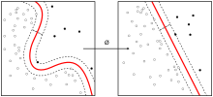
Рисунок 2.1 Навчання на тренувальних данних
Перелік основник термінів:
- незбалансованість класів – ситуація, коли в навчальній вибірці кількість екземплярів певного класу переважають перед іншими класами;
- зашумлені дані – це ті данні, які не відносяться до теми навчання, або просто набір випадкових символів
- перенавчання – ситуація, коли алгоритм гарно працює на тренувальній вибірці, але показує поганий результат на тестовій;
- недонавчання – коли статистична модель або алгоритм машинного навчання не можуть схопити тенденцію, що лежить в основі даних;
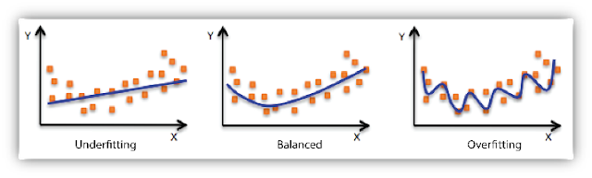
Рисунок 2.2 Недонавчання, баланс, перенавчання.

Вилучення ознак з тексту

Аналіз тексту - головне поле застосування алгоритмів машинного навчання. Однак простий текст неможливо подати у його чистому вигляді до алгоритмів навчання, оскільки вони очікують інформацію у вигляді числових векторів з фіксованим розміром, а не звичайний текст з невизначеною довжиною.
Для подання тексту в алгоритм потрібні деякі перетворення. Для цього scikit-learn пропонує найпоширеніші способи вилучення числових об'єктів з тексту:
• токенізація рядків та надання цілого ідентифікатора для кожного можливого маркера, наприклад, використовуючи пробіли та розділові знаки як роздільники.
• підрахунок кількості токенів у кожному документі.
• нормалізація та зважування із зменшенням значущості токенів, що зустрічаються у більшості зразків / документів.
Векторизація називається загальним процесом перетворення колекції текстових документів у числові вектори ознак. Цю специфічну стратегію (токенізація, підрахунок та нормалізація) називають Мішком слів або представленням «Мішок з n-грамів». N-грам – це проіндексований вираз, який містить в собі n слів. Таким чином документи перетворюються у набір n-грамів без вагомої інформації про їх положення.
Для виконання цих дій scikit-learn пропонує використовувати два класи
CountVectorizer і TfidfTransformer або використовуйте TfidfVectorizer.
• CountVectorizer реалізує як токенізацію, так і підрахунок подій в одному класі.
• TfidfTransformer реалізує перетворення та нормалізацію часових частот, обернених частотою документа (tf – idf).
• TfidfVectorizer поєднує всі параметри
Використовуємо CountVectorizer або TfidfVectorizer для токенізації та підрахунку входжень у текстових документах, потім до кожного терміну, знайденому аналізатором під час пристосування, присвоюється унікальний цілий індекс, відповідний стовпцю в отриманій матриці. У великому текстовому корпусі деякі слова будуть часто зустрічатись (наприклад, англійською мовою "the", "a", "is"), отже, вони матимуть дуже мало значущої інформації про фактичний зміст документа. Якби ми передавали дані прямого підрахунку безпосередньо до класифікатора, ці дуже часті терміни затінювали б частоти більш рідкісних, але цікавіших термінів.
Для повторної ваги функцій підрахунку в значення з плаваючою комою, які підходять для використання класифікатором, дуже часто використовується перетворення tf – idf формула 2.1:

$$\begin{aligned}tf-idf\left(t, d\right)= tf \left(t, d\right)× idf \left(t\right)\#\left(2.1\right)\end{aligned}$$

де t - термін (n-грам), d - документ.

$$\begin{aligned}idf\left(t\right)= ln\frac{1+n}{1+df\left(t\right)}+1\end{aligned}$$

де n - загальна кількість документів у наборі документів, а df (t) - кількість документів у наборі документів, що містять термін t. Отримані вектори tf-idf потім нормалізуються евклідовою нормою формула 2.2:

$$\begin{aligned}ν_{norm}=\frac{ν}{{\left|\left|ν\right|\right|}_{2}}= \frac{ν}{\sqrt{ν_{1}^{2}+ν_{2}^{2}+…{+ν}_{n}^{2}}}\#\left(2.2\right)\end{aligned}$$

SGDClassifier

Лінійні класифікатори (SVM, логістична регресія, a.o.) з навчанням стохастичному градієнту (SGD).
Цей оцінювач реалізує регульовані лінійні моделі зі стохастичним градієнтним пониженням (SGD): градієнт втрат оцінюється кожним зразком за один раз, а модель оновлюється по дорозі зі зменшенням графіка міцності (він же швидкість навчання). SGD дозволяє міні-пакетне навчання. Для отримання найкращих результатів, використовуючи графік швидкості навчання за замовчуванням, дані повинні мати повинна мати нульову середню і одиничну дисперсію.
Ця реалізація працює з даними, представленими у вигляді щільних або розріджених масивів значень з плаваючою комою для функцій. Модель, якій вона підходить, може керуватися функцією втрат, для моєї роботи підходять всього дві а саме:
- Modified Huber
- Logistic Regression або Log
за замовчуванням він підходить до лінійної підтримуючої векторної машини (SVM).
Регуляризатор - це штраф, який додається до функції втрат, яка скорочує параметри моделі у напрямку до нульового вектора, використовуючи або квадратну евклідову норму L2, або абсолютну норму L1, або комбінацію обох (Еластична сітка). Якщо оновлення параметрів перетинає значення 0,0 через регуляризатор, оновлення обрізається на 0,0, щоб дозволити вивчати рідкісні моделі.
Клас SGDClassifier реалізує звичайний стохастичний графік спуску градієнта, який підтримує різні функції втрат та штрафи за класифікацію.
SGDClassifier підтримує багатокласну класифікацію, поєднуючи кілька двійкових класифікаторів у схемі «один проти всіх» (OVA). Для кожного з класів К засвоюється двійковий класифікатор, який розрізняє цей та всі інші класи К-1. Під час тестування ми обчислюємо показник довіри (тобто підписані відстані до гіперплану) для кожного класифікатора і вибираємо клас з найбільшою надійністю. На малюнку нижче рис. 3 зображено підхід OVA для набору даних райдужки. Пунктирні лінії представляють три класифікатори OVA; кольори фону показують поверхню рішення, індуковану трьома класифікаторами, як показано на рисунку 2.3.

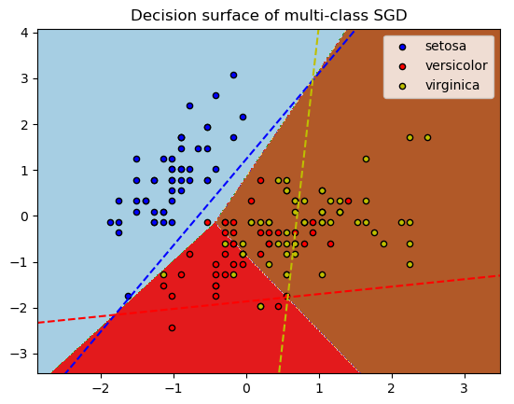
Рисунок 2.3
Опишемо цей оцінювач математично:
Нехай у нас на вході дано набір навчальних прикладів $\left(x_{1}, y_{1}\right)… (x_{n}, y_{n})$ де $x_{i}∈R^{m}$ і $y_{i}∈R$ наша мета - навчити функцію лінійного оцінювання $f\left(x\right)= w^{T}x+b$ з параметрами моделі $w∈R^{m}$ та перехоплювати $b∈R$. Для того, щоб робити прогнози на двійкову класифікацію, ми просто дивимося на ознаку $f\left(x\right)$. Щоб знайти параметри моделі, ми мінімізуємо регульовану помилку тренування, задану як формула 2.3:

$$\begin{aligned}E\left(w,b\right)=\frac{1}{n}\sum_{i=1}^{n}{L\left(y_{i}, f\left(x_{i}\right)\right)+αR\left(w\right)}\#\left(2.3\right)\end{aligned}$$

де L це наша функція втрат. R наша регуляризація, вона же функція штрафів, а $α>0$ позитивний гіперпараметр, який контролює силу регулязації.
Математичний опис функцій втрат:
- Modified Huber $L\left(y_{i}, f\left(x_{i}\right)\right)=max{⁡(0, 1-y_{i}f(x_{i}))}^{2} if y_{i} f\left(x_{i}\right)>1, and L\left(y_{i}, f\left(x_{i}\right)\right)=-4y_{i}f(x_{i})$
- Logistic Regression $L\left(y_{i}, f\left(x_{i}\right)\right)=log⁡(1+exp⁡(-y_{i}f(x_{i})))$

Математичний опис регуляризаторів:
- L2 norm: $R\left(w\right)≔\frac{1}{2}\sum_{j=1}^{m}{w_{j}^{2}={\left|\left|w\right|\right|}_{2}^{2}}$
- L1 norm: $R\left(w\right)≔\sum_{j=1}^{m}{|w_{j}|}$що призводить до розріджених рішень
- Elastic Net: $R\left(w\right)≔\frac{p}{2}\sum_{j=1}^{n}{w_{j}^{2}+(1-p)\sum_{j=1}^{m}{|w_{j}|}}$, опукла комбінація L2 і L1, де p задається через 1 - l1_ratio, де l1_ratio гіперпараметр зміщування 0 <= l1_ratio <= 1 l1_ratio = 0 відповідає L2 штрафу, l1_ratio = 1 до L1.
На рисунку 2.4 показані контури різних термінів регуляризації у двовимірному просторі параметрів (m=2) коли $R\left(w\right)=1$
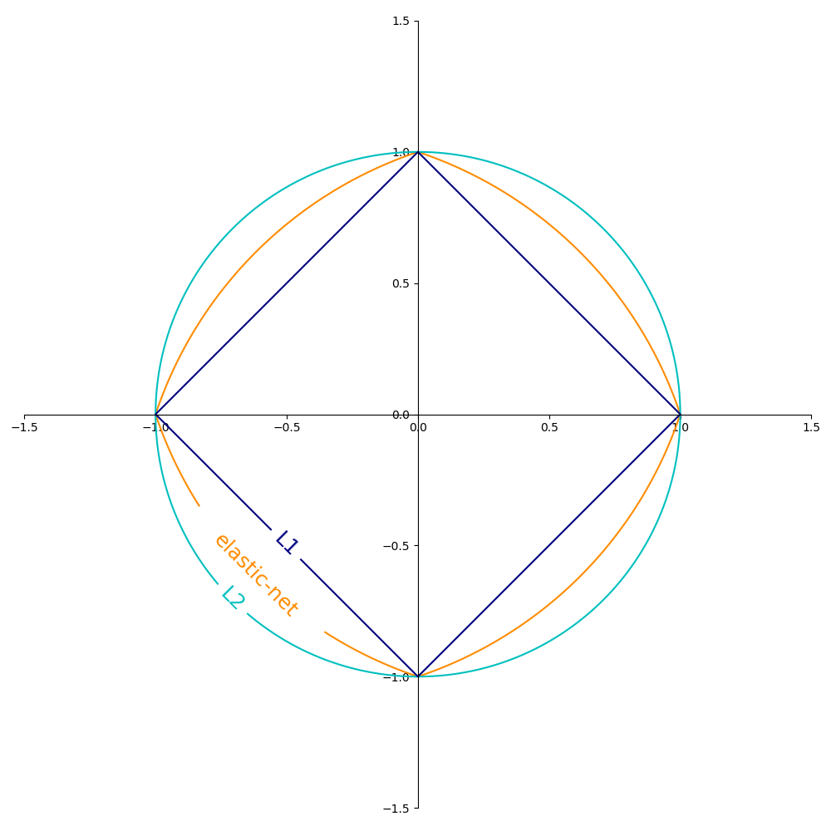
Рисунок 2.4 Контури різних термінів регуляризації

LinearSVC

Метод опорних веторів, конструює гіперплан або набір гіперплощин у просторі високого або нескінченного розміру, який може бути використаний для класифікації, регресії чи інших завдань. Інтуїтивно вдале розділення досягається гіперплощиною, яка має найбільшу відстань до найближчих точок навчальних даних будь-якого класу (так званий функціональний запас), оскільки в цілому чим більший запас, тим нижча помилка узагальнення класифікатора. На рисунку 2.5 показана функція рішення для лінійно відокремленої задачі з трьома вибірками на межі поля, що називаються "векторами підтримки".
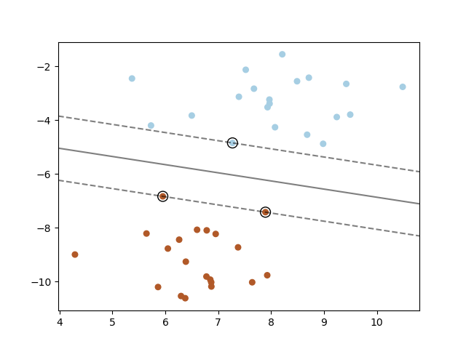
Рисунок 2.5 Функція рішення

Загалом, коли проблема не є лінійно відокремленою, опорними векторами є вибірки в межах границь.
Опишемо цей оцінювач математично:
Нехай нам задані навчальні вектори $x_{i}∈R^{p}$, i = 1, …, n, з двома класами, також заданий вектор $y∈{\left\{1, -1\right\}}^{n}$, наша ціль знайти такий вектор $w∈R^{p}$ та число $b∈R$, щоб прогноз від функції $sign(w^{T}φ\left(x\right)+b)$ був правильним для більшості прикладів.
Метод опорних векторів вирішує загальну проблему яка описується за формулою 2.4:

$$\min_{w,b,ζ}{\frac{1}{2}w^{T}w+C\sum_{i=1}^{n}{ζ_{i}}}$$
$$за умовою y_{i}\left(w^{T}φ\left(x_{i}\right)+b\right)≥1-ζ_{i}$$
$$\begin{aligned}ζ_{i}≥0, i=1,…,n\#\left(2.4\right)\end{aligned}$$

Тут ми наглядно намагаємося максимізувати відстань (за допомогою мінімізації $\left|\left|w^{2}\right|\right|=w^{T}w$), нараховуючи штраф, коли зразок неправильно класифікується або знаходиться в межах границі. В ідеалі значення $y_{i}\left(w^{T}φ\left(x_{i}\right)+b\right)$ повинно бути $≥1$ для всіх зразків, які вказують на гарні прогнози. Але задача зазвичай не завжди гарно поділяється на гіперпростори, тому ми дозволяємо деяким зразкам бути на дистанції $ζ_{і}$ від їх правильної граничної межі. Штрафний гіперпараметр С контролює силу штрафу і як результат, він виступає в якості зворотного параметру регуляризації.
Опис двоїстої задачі для методу опорних векторів формула 2.5:

$$\min_{α}{\frac{1}{2}α^{T}Qα-e^{T}α}$$
$$за умовою y^{T}α=0$$
$$\begin{aligned}0≤α_{i}≤C, i=1,…,n\#\left(2.5\right)\end{aligned}$$

де е це одиничний вектор, і Q це напів-визначена матриця n*n, яка визначається за формулою 2.6 – 2.7:

$$\begin{aligned}Q_{ij}=y_{i}y_{j}K\left(x_{i}, x_{j}\right)\#\left(2.6\right)\end{aligned}$$

$$\begin{aligned}K\left(x_{i}, x_{j}\right)= φ{\left(x_{i}\right)}^{T}φ\left(x_{j}\right)\#\left(2.7\right)\end{aligned}$$

Параметри $α_{і}$називають подвійними коефіцієнтами і вони є верхнею межею для гіперпараметру С.
Таким чином можна сформулювати задачу для лінійного методу опорних векторів формула 2.8:

$$\begin{aligned}\min_{w,b}{\frac{1}{2}w^{T}w+C\sum_{i=1}{\max\left(0, y_{i}\left(w^{T}φ\left(x_{i}\right)+b\right)\right)}}\#\left(2.8\right)\end{aligned}$$

CalibratedClassifierCV

Працюючи з задачами багато класової класифікації, потрібно часто отримувати ймовірності кожної мітки. Ця ймовірність дає змогу переконатись в впевненості у прогнозуванні та отримати додаткову інформацію про інші мітки. Деякі моделі, що не змогли віднести вхідні данні ні до одного класу, можуть дати інформацію про слабку відповідність до якоїсь категорії. Але не всі моделі підтримують таку можливість, як прогнозування ймовірності. Тому для таких ситуацій існує модуль в бібліотеці scikit-learn під назвою CalibratedClassifierCV, цей модуль калібрування допомагає краще відкалібрувати ймовірності для певної моделі або просто додати підтримку прогнозування ймовірностей.
З відкаліброваними класифікаторами у яких з’являється вихід з усіма ймовірностями, з’являються нові можливості. Наприклад можна встановлювати рівень довіри, таким чином в бінарній задачі при значенні 70% або більше, цей об’єкт можна віднести до позитивного класу.
Калібрування класифікатора полягає у встановленні регресора (який називається калібратором), який відображає вихід класифікатора (як задано прогнозом) на калібровану ймовірність у [0, 1]. Позначивши вихід класифікатора для даного зразка $f_{i}$, калібратор намагається передбачити формула 2.9:

$$\begin{aligned}p\left(y_{i}=1 | f_{i}\right)\#\left(2.9\right)\end{aligned}$$

CalibratedClassifierCV використовує перехресну перевірку, щоб відповідати як класифікатору, так і регресору. Для кожної з k (навчальний набір, тестовий набір) класифікатор навчається на навчальному наборі, і його прогнози на тестовому наборі використовуються для пристосування до регресора. Ми закінчуємо k (класифікатор, регресор) пар, де кожен регресор відображає вихід відповідного класифікатора в [0, 1]. Кожна пара експонується в атрибуті calibrated_classifiers_, де кожен запис є каліброваним класифікатором з методом predict_proba, який виводить калібровані ймовірності. Вихід predict_proba для основного екземпляра CalibratedClassifierCV відповідає середньому значення прогнозованих ймовірностей k оцінювачів у списку каліброваних_classifiers_. Вихід прогнозу - клас, який має найбільшу ймовірність.
Регресор, який використовується для калібрування, залежить від параметра методу. "сигмоїд" відповідає параметричному підходу, заснованому на логістичній моделі Платта $p(y_{i}=1|f_{i})$ яка моделюється як $σ\left(Af_{i}+B\right)$ де $σ$ логістична функція а A і B - справжні числа, що визначаються при встановленні регресора через максимальну ймовірність. А з параметром 'isotonic' відповідає не параметричному підходу, заснованому на ізотонічній регресії яка підходить для зменшення реальної функції для одновимірних даних і вирішує таку проблему формула 2.10:

$$\begin{aligned}\min\left(\sum_{i}{w_{i}{\left(y_{i}-\hat{y_{i}}\right)}^{2}}\right)\#\left(2.10\right)\end{aligned}$$

де ваги $w_{i}$суворо позитивні, і X, y - довільні реальні величини.
IsotonicRegression дає ряд прогнозів $\hat{y_{i}}$ для навчальних даних, які за середньою квадратичною помилкою найбільш близькі до цілей. Ці прогнози інтерполюються для прогнозування невидимих даних. Прогнози IsotonicRegression, таким чином, утворюють функцію, кусочно лінійну як показано на рисунку 2.6
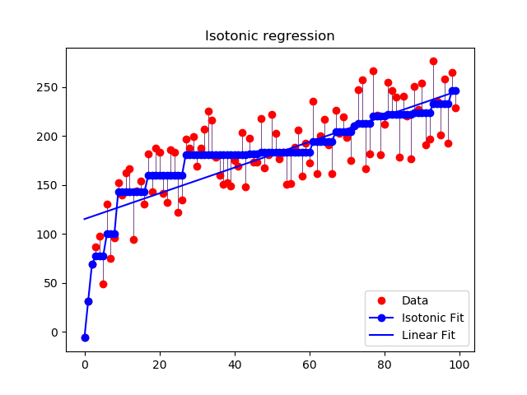
Рисунок 2.6 Кусочно лінійна функція

F – оцінка

У задачах машинного навчання класифікації та пошуку інформації точність (також її називають позитивною величиною прогнозування або precision) - це частка вірно відмічених позитивних результатів серед усіх позитивних результатів, тоді як повнота (також відома як чутливість) частка від загальної кількості відповідних екземплярів які були фактично знайдені.
Точність і повнота є метриками які використовуються при оцінці здебільшого алгоритмів які працюють над задачами вилучення інформації. Іноді вони використовуються самі по собі, іноді в якості базису для похідних метрик, таких як F-міра або R-Precision. Суть точності і повноти дуже проста.
Щоб порахувати точність, або повноту потрібно знайти помилки першого та другого роду, що представлено схематично на рисунку 2.7. Помилки першого роду – це ситуація, коли модель відкидає вірну гіпотезу, помилка другого роду – це ситуація прийняття невірну гіпотезу, як вірну.
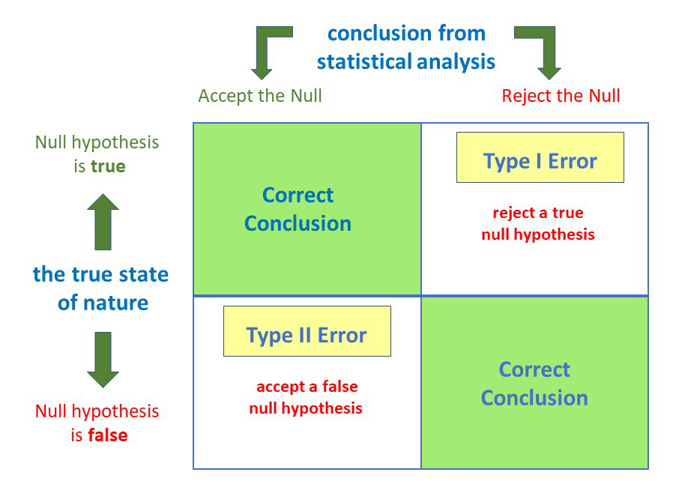
Рисунок 2.7
TP - істино-позитивне рішення;
TN - істино-негативне рішення;
FP - помилково-позитивне рішення;
FN - помилково-негативне рішення.

Таким чином можна знайти точність та повноту формула 2.11-2.12:
$$\begin{aligned}Precision=\frac{TP}{TP+FP}\#\left(2.11\right)\end{aligned}$$

$$\begin{aligned}Recall=\frac{TP}{TP+FN}\#\left(2.12\right)\end{aligned}$$

Потім знаходимо F-оцінку за формулою 2.13:
$$\begin{aligned}F=2\frac{Precision*Recall}{Precision+Recall}\#\left( 2.13\right)\end{aligned}$$

F-міра є хорошим кандидатом на формальну метрику оцінки якості класифікатора. Вона зводить до одного числа дві інших основоположних метрики: точність і повноту. Маючи в своєму розпорядженні подібний механізм оцінки вам буде набагато простіше прийняти рішення про те чи є зміни в алгоритмі в кращу сторону чи ні.

Ансамблі

Для задач класифікації створюються декілька моделей прогнозування і як правило їх порівнюють та обирають найкращого, але що робити, якщо декілька алгоритмів працюють однаково добре і як правило в у кожного свої переваги. В таких ситуаціях використовують методи ансамблів, тобто об’єднання декількох алгоритмів певним методом.
Ідея ансамблю «класифікатора голосування» полягає в поєднанні концептуально різних моделей машинного навчання та використанні більшості голосів або середніх прогнозованих ймовірностей для прогнозування міток класів. Такий класифікатор може бути корисним для набору однаково добре працюючих моделей, щоб збалансувати їх окремі слабкі сторони.
- Режим жорсткого голосування: при такому режимі голосування прогнозована мітка класу - це мітка за яку проголосувала більшість класифікатора не залежно один від одного (у випадку, коли голоси в рівновазі, обирається перший за алфавітом)
- Режим м’якого голосування: при такому режимі голосування прогнозована мітка класу – це мітка класу як аргмакс суми прогнозованих ймовірностей.
Складене узагальнення - це метод поєднання оцінок для зменшення їх упередженості. Точніше, прогнози кожного окремого оцінювача складаються разом і використовуються як вхід до остаточного оцінювача для обчислення прогнозу. Цей підсумковий оцінювач проводиться за допомогою перехресної перевірки.. Складання дозволяє використовувати силу кожного окремого оцінювача, використовуючи їх вихід у якості вхідного підсумкового оцінювача.

Кросс-валідація

Вивчення параметрів функції предиктора та тестування з однаковими даними є методологічною помилкою. Модель, яка тестується на даних, на яких вона щойно навчалася і отримує високий бал точності, є методологічною помилкою. Таку ситуацію називають надмірною. Щоб уникнути цієї ситуації, звичайно зберігають деякі доступні дані у вигляді тестових наборів X_test, y_test під час виконання (контрольованих) експериментів машинного навчання. Зверніть увагу, що термін "експериментальний" призначений не лише для академічних цілей. Навіть у комерційних умовах машинне навчання зазвичай починається з експериментів. Це блок-схема типового крос-валідаційного робочого процесу в навчанні з моделями як показано на рисунку 2.8.
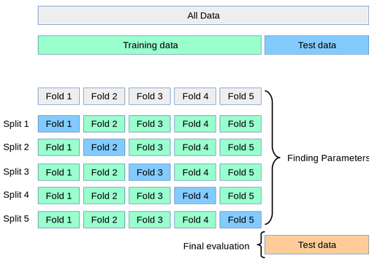
Рисунок 2.8 Блок-схема процесу
Як показано на блок-схемі ми розбиваємо наші дані на К частин, де попарно формуються 2 вибірки, де тестова вибірка має розмір 1, а навчальна К-1. Таким чином оцінка якості – це середнє значення усіх оцінок від усіх К експериментів. Таке оцінювання є більш точне, та більш приближене до реальної ситуації.
У своїй роботі я використовую тип кросс-валідації StratifKFold. StratifKFold – це спосіб розбиття навчальної вибірки на К частин, де в кожнії частині зберігається приблизно однаковий відсоток від кожного класу в навчальній вибірці.

Висновки до розділу

На основі інформації, я прийшов до висновку, що виконання моєї роботи потребує використання класифікації. Оскільки задача є досить важкою та нелінійною, було вирішено розглянути класифікації документів за текстовим описом. Завдяки цьому я зможу коректо обробити всю вхідну інформацію і різні фактори і в подальшому правильно розробити прогноз.

РОЗДІЛ 3 Розробка програмного продукту для вирішення поставленої задачі

Вступ. Використані матеріали та засоби для реалізації вирішення задачі

У моїй роботі була використана мова програмування Python версії 3.7 разом з програмним середовищем PyCharm. Були використані такі бібліотеки як:
- Pandas – для зручного оперування з великими датасетами, які необхідно видозмінювати для алгоритмів навчання
- Numpy – потужна бібліотека з різними математичними формулами, яка дуже гарно комбінується з бібліотекою pandas
- Scikit-learn – потужна бібліотека з великим різноманіттям алгоритмів для машинного навчання, та алгоритмів для вилучення ознак з текстів
- Matplotlib – бібліотека для побудови графіків, для зручності оцінювання результатів
- Levenshtein та SpellChecker – необхідні бібліотеки для відчистки тексту від граматичних помилок.

Вхідні дані. Та їх обробка

Дані представляють собою короткий опис людиною свого бізнесу. Отримані дані були від справжніх людей, на жаль ці данні були відмічені категоріями до якої відноситься цей вид бізнесу дуже сумнівно. Також багато категорій в SIC коді є дуже специфічними, для більшості бізнесменів привабливі більш прості види бізнесу, легше відкрити кафе, ніж відкрити компанію, яка видобуває нафту, тому навчальна вибірка є не дуже збалансованою, що видно на рисунку 3.1.
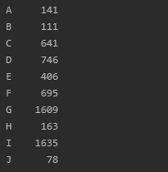
Рисунок 3.1 Підрахована кількість даних в кожній категорії в навчальній вибірці
Присутні дуже багато випадків, коли декілька видів бізнесів записують через кому або інші знаки. Тому в таких випадках я забирав їх розмітку і розбивав ці комплексні бізнеси як окремі види, як показано на рисунку 3.2.

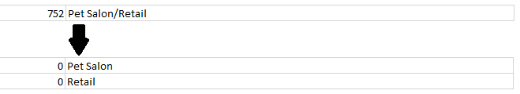
Рисунок 3.2 приклад розбиття комплексного бізнесу на два окремих.
Оскільки ці данні написані людьми, тому там може міститись різні скорочення, слова написані в множині та помилки, які були допущені по різним причинам, що показано на рисунку 3.3.
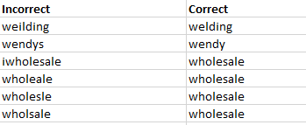
Рисунок 3.3 приклад знайдених слів з помилками, або в множині
Хоча слова записані написані в множині та скорочення не граматичні помилки, але для того, щоб вірно розмітити види діяльності, я виправив всі такі слова. За допомогою бібліотеки SpellChecker я знайшов всі слова, які ця бібліотека вважає не правильними, відкинув всі власні назви, за допомогою відстані Левенштейна знайшов слова, які є в моєму датасеті і вони вважаються коректно написаними. З 6225 записей, я замінив 661 слово, що є майже 1/10 від загальної кількості записів, така кількість з легкістю може вплинути на навчання моделі.
Таким чином я почав класифікувати непомічені види діяльності, та виправляти ті види діяльності, що на мою думку були помічені неправильно, алгоритм чистки був таким:
- Відкрити початкові данні
- Зробити заміну неправильних слів
- Зробити виправлення в видах діяльності
- Використати всі данні, як навчальну вибірку
- Виконати прогноз на всій вибірці
- Відкрити матрицю перетину
- Знайти найбільше не діагональне число
- Знаходимо невірно відмічені види діяльності, на думку класифікатора
- Тут є два способи виправити неточність:
  - Виправити мітку на навчальних даних (якщо, до цього була неправильною)
  - По ключовим словам шукати інші види діяльності і виправляти їх, щоб класифікатор навчився правильно помічати цей вид діяльності
Схематичне зображення алгоритму представлене у вигляді блок-схеми на рисунку 3.4

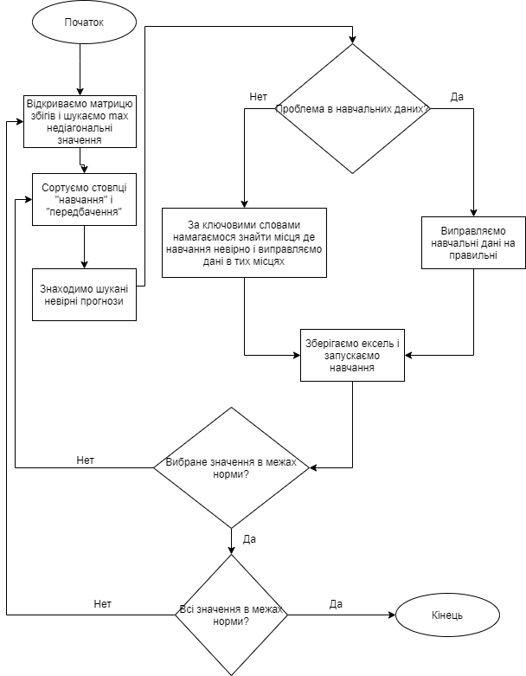

Рисунок 3.4 алгоритм у вигляді блок-схеми
Таким чином, я виправив дуже багато типів бізнесу і отримав результати, представлені на рисунках 3.5 та 3.6:
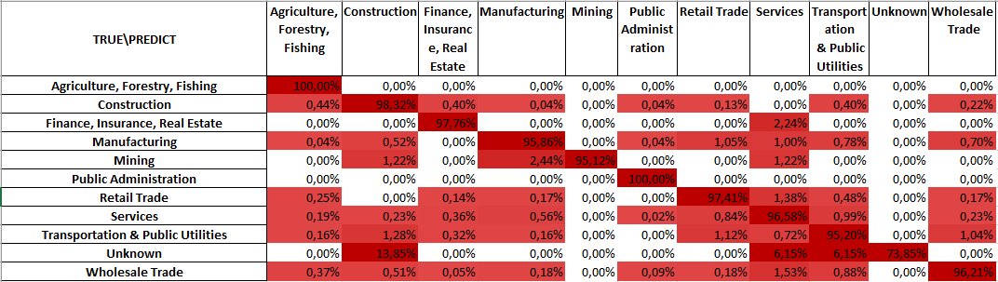
Рисунок 3.5 матриця перетину у вигляді відсотків
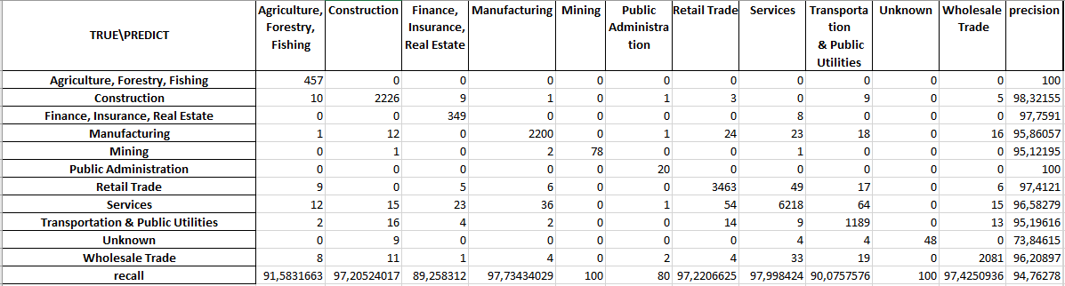
Рисунок 3.6 матриця перетину у чисельному вигляді
Але нажаль такий підхід був невірним, бо я не можу точно стверджувати, до якого класу відноситься цей вид діяльності, якщо на вхідну інформацію, я маю лише декілька слів. Наприклад якщо бізнесмен напише у поле «вид діяльності» слово «пекарня», з одного боку очевидно треба віднести до категорії «виробництво», бо там випікається хліб та інші вироби з муки, але якщо це пекарня-магазинчик? Тоді це вже категорія «роздрібна торгівля», бо там продається випічка. Хоча на перший погляд таких бізнесів не багато, але насправді дуже багато власників хочуть об’єднати декілька категорій під один вид діяльності, як видно на рисунку 3.7.

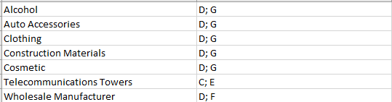
Рисунок 3.7 приклад бізнесів, які можна віднести до різних категорій
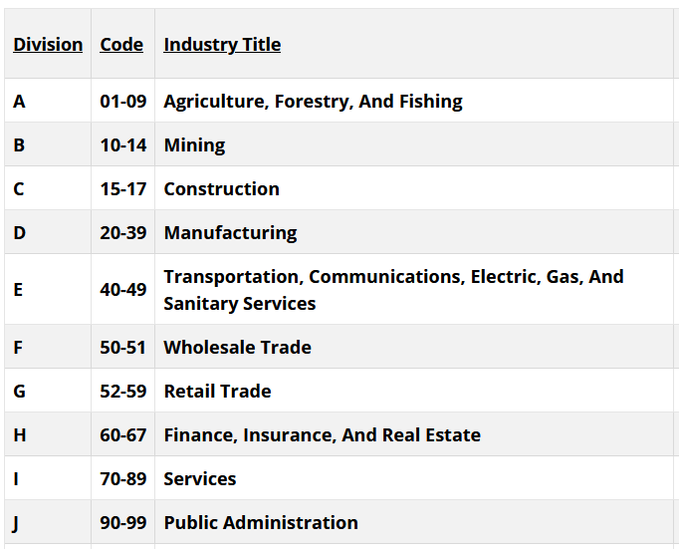
Рисунок 3.8 Таблиця міток для кожної категорії
Таким чином прийшлось передивитись на свій підхід класифікації видів діяльності, та зробити деякі зміни, а саме:
- Перейти від звичайної мітки, до багатокласової мітки
- Замість того щоб розбивати комплексні бізнеси, додати до їх категорії ще тих, яких не вистачає.
Цей процес показаний на рисунку 3.9.
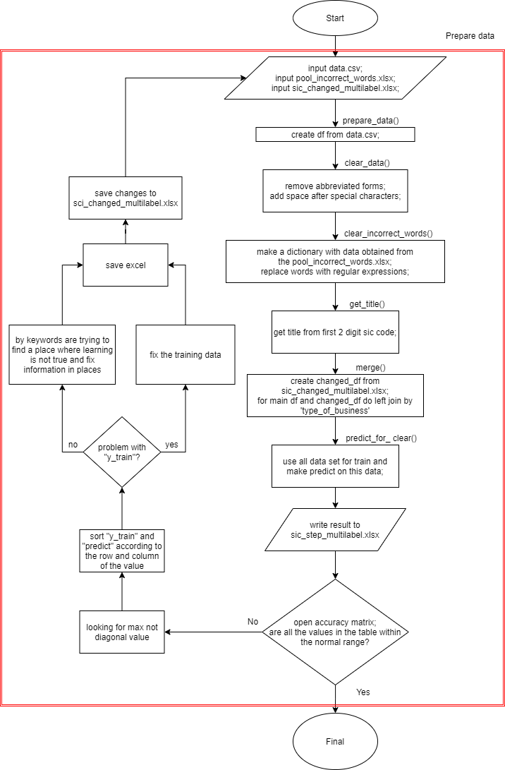
Рисунок 3.9 більш детальна блок-схема для виправлення багатокласових міток

Початок класифікації

Тепер коли з даними розібрались, можна почати роботу з моделями класифікації. Для початку обговоримо як виконується сам процес побудови моделі. Бібліотека sсikit-learn за допомогою модуля CountVectorizer перетворює тексти в «бібліотеку» n-грамів, як на рисунку 3.10.
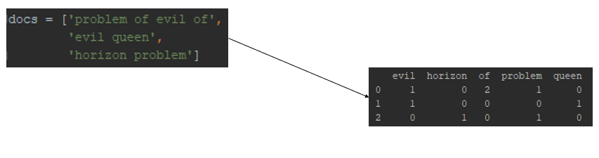
Рисунок 3.10 Приклад підрахунку входжень
В прикладі розмірність виставлено 1, для своєї роботи я задав межу від одного до трьох, тому що деякі бізнеси які можна уточнювати, наприклад якщо власник напише «furniture» тоді цей бізнес можна віднести, до декількох категорій, але якщо додати уточнююче слово «shop» або «retail», тоді вже можна віднести тільки до категорії «роздрібної торгівлі». Таким чином я визначив що оптимальним буде створювати n-грами розмірністью від одного до трьох. Також в модулі CountVectorizer можна підключити словник з словами, які не будуть потрапляти в n-грами, такі як: “a”, “and”, “before”, “for”, “after”, так як вони не несуть цінної інформації. Далі щоб подати створенні вектори в модель для навчання, потрібно використати модуль TfidfTransformer для того, щоб перетворити матрицю підрахунку в нормалізоване подання tf або tf-idf, як показано на рисунку 3.11. Більш детально алгоритм був розглянутий в другому розділі.

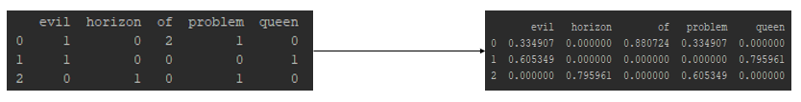
Рисунок 3.11 Приклад перетворення матриці підрахунку
Тепер коли вхідні данні перетворенні в інформаційні вектори, тепер потрібно перетворити мітки також в правильному вигляді. З цим нам допоможе модуль MultiLabelBinarizer, який перетворить наші мітки у вектори з декількома мітками, як на рисунку 3.12.

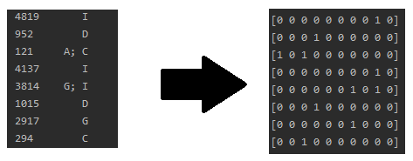
Рисунок 3.12 Приклад переводу текстової мітки в вектор
Тепер коли ми підготували дані для навчання і для класифікації, можна приступати до методів класифікації. Для моєї задачі з декількома мітками існує не дуже багато оцінювачів, тому я обрав всього 3, а саме LinearSVC, LogisticRegression та SGDClassifier в останньому до речі підходять з багатьох тільки 2 функції втрат, тому я буду експериментувати з ними двома. На рисунку 3.13 представлений графік точності оцінювання оцінювачів.
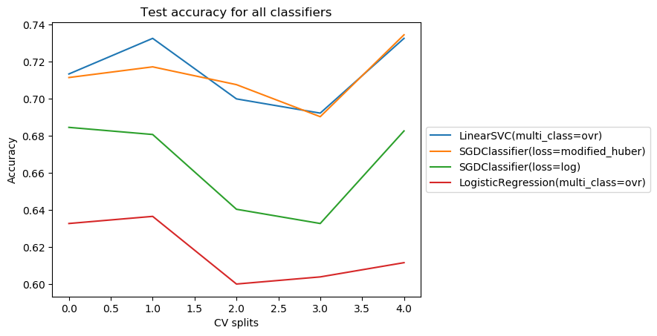
Рисунок 3.13 Графік точності оцінювання оцінювачів
На графіку зображено звичайна точність по осі Y та поділ кросс-валідації по осі Х. Як ми бачимо в лідерах стоять LinearSVC та SGDClassifier(loss=modified_huber).

Оптимізація

Але точність не є оптимальним критерієм для оцінювання, тому надалі я буду використовувати оцінку F1, як на рисунку 3.14
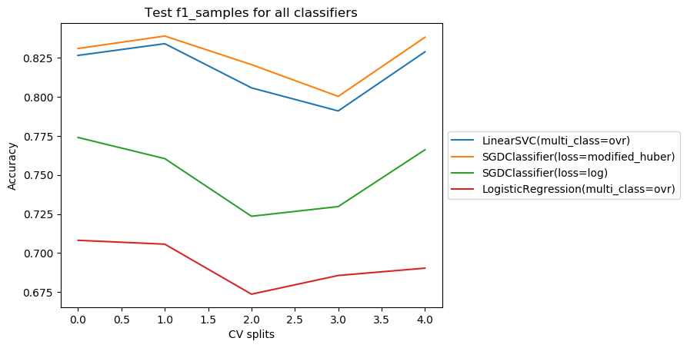
Рисунок 3.14 Графік оцінки F1 для оцінювачів
Тепер більш очевидно яких оцінювач краще, а який гірше, але хотілося б більш гарні результати, на основі цих оцінювачів побудуємо нові, а саме використовуючи з бібліотеки scikit-learn CalibratedClassifierCV зробимо калібрування ймовірностей за допомогою ізотонічної регресії, рисунок 3.15.
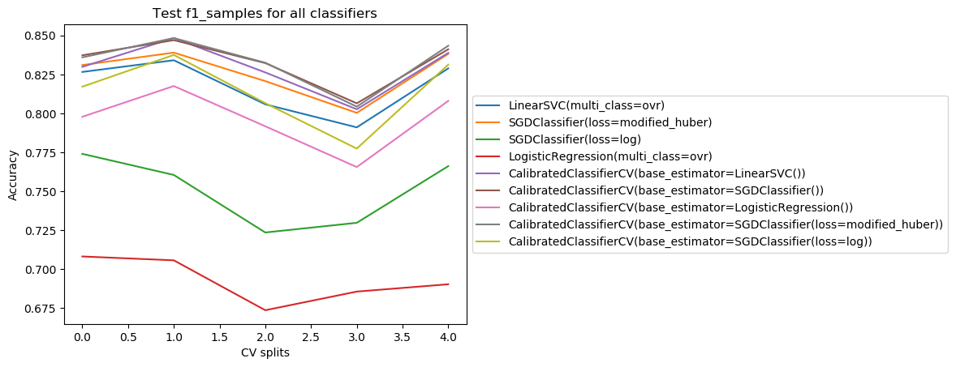
Рисунок 3.15 Графік оцінки F1 для оцінювачів
На графіку ми бачимо ситуацію, що нічого не зрозуміло, бо більшість ліній на клались одна на одну, тому потрібно зробити зміни, а саме:
- Принципово змінити вид графіку
- Сортувати графіки
- Ввести декілька додаткових параметрів в графіку, для полегшення оцінювання.
Тому маємо результат, представлений на рисунку 3.16
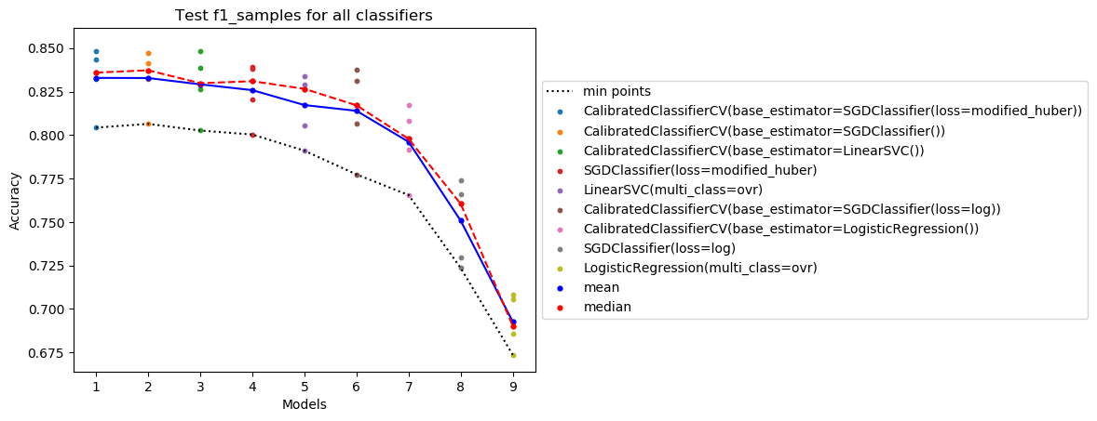
Рисунок 3.16 Новий графік оцінки F1 для оцінювачів
На цьому графіку точками зображено поділ кросс-валідації, на осі Х номер класифікатора, на осі Y f1-оцінка. На графіку видно як калібрування позитивно впливає на нашу модель, навіть найгірша модель могла обігнати SGDClassifier(loss=log) на доволі солідну відстань, з іншого боку вплив калібрування на найкращі оцінювачі, не такі суттєві, але покращення все рівно є. Наступний етам наших експериментів – це гіперпараметри, всі графіки побудовані на результатах моделей з стандартними гіпер параметрами. Для оптимізації гіпер параметрів, я буду використовувати модуль GridSearchCV з бібліотеки scikit-learn. На цей раз я відкину метод LogisticRegression, бо дивлячись на результати, я не думаю що він підходить для моєї задачі, приклад на рисунку 3.17
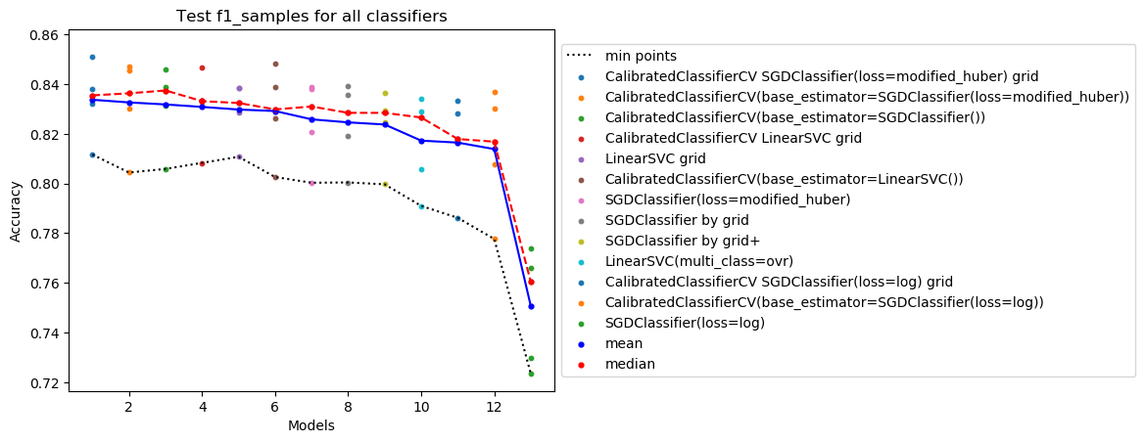
Рисунок 3.17 Графік оцінки F1 для оцінювачів
Таким чином ми бачимо переможця, а саме оцінювач SGDClassifier з калібруванням ймовірностей за допомогою ізотонічної регресії та підібраними гіпер параметрами модулем GridSearchCV. Але якщо повернутись до старої оцінки звичайної точності, тоді ми побачимо не такий радісний результат, новий результат на рисунку 3.18
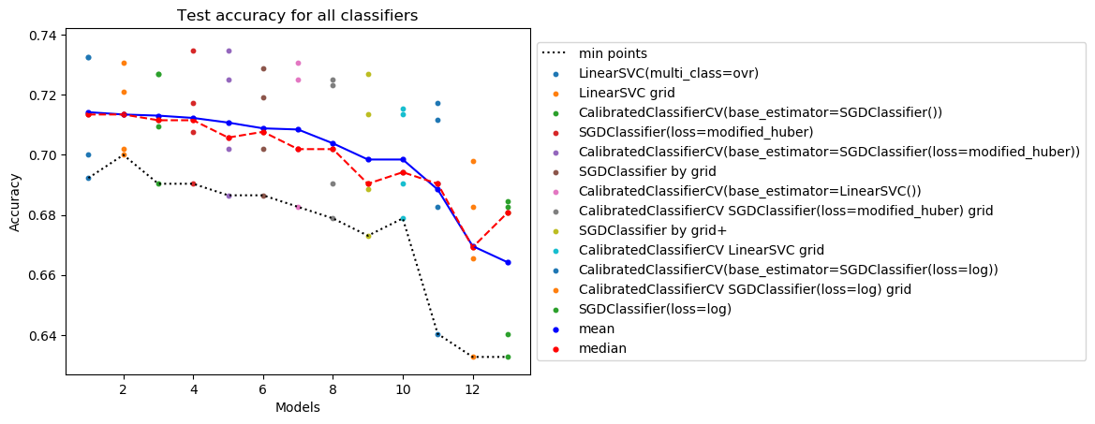
Рисунок 3.18 Графік оцінки точності для оцінювачів
Тут ми бачимо що лідер по оцінці f1, програє у точності звичайному LinearSVC з підібраними гіпер параметрами, такий результат наштовхнув мене на думку у створенні ансамблю моделей. Таким чином скористаємося різними моделями ансамблів з бібліотеки scikit-learn див рис 3.19 та рис 3.20.
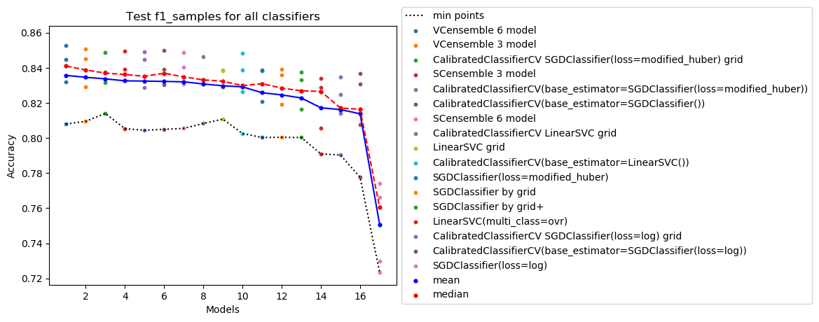
Рисунок 3.19 Графік оцінки F1 для оцінювачів
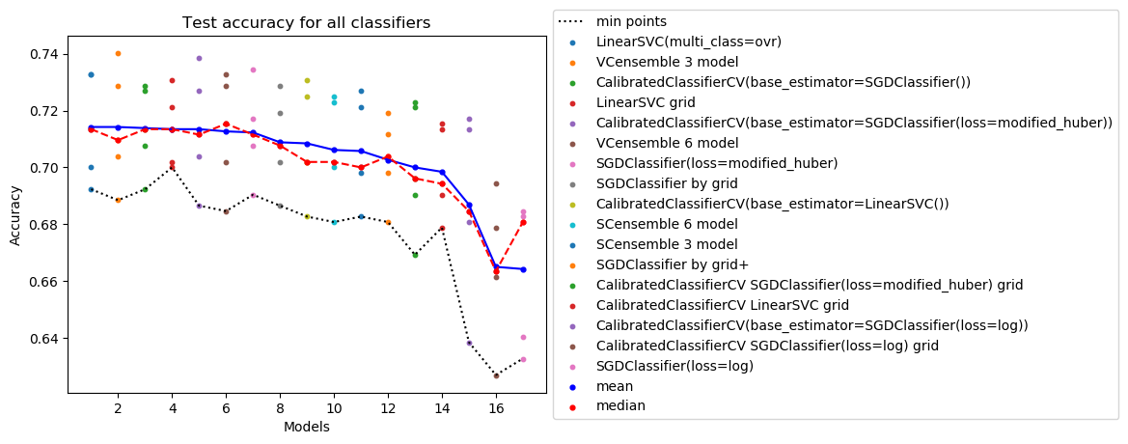
Рисунок 3.20 Графік оцінки точності для оцінювачів
Як на мене ми досягли успіху, ансамбль «методу голосування» з трьох моделей зайняв високі позиції, а саме другу в обох оцінюваннях. І якщо зрівняти з результатами з яких ми тільки починали, то ми зробили гарну роботу і досягли доволі високих результатів.

Висновки до розділу

В даному розділі показані процес обробки даних та процес збору моделі. Також було продемонстровані експерименти над різними моделями, реалізовані моделі мають доволі непогані результати, враховуючи складність задачі (робити прогноз отримуючи на вхід декілька слів). З трьох базових оцінювачів краще всього показав себе SGDClassifier, не сильно від нього відстав LinearSVC і навіть в деяких місцях був навіть краще, останній LogisticRegression був замітно слабший. Дуже непогані результати дав GridSearchCV, який оптимізував параметри, також сильно підвищив точність метод CalibratedClassifierCV з його калібрування ймовірностей. Серед двох методів ансамблів переміг «метод голосування», а метод «складеного узагальнення» мав гірший результат, ніж модель яка приймала в ньому участь.

РОЗДЛІ 4. ФУНКЦІОНАЛЬНО-ВАРТІСНИЙ АНАЛІЗ ПРОГРАМНОГО ПРОДУКТУ

Постановка задачі

У роботі застосовується метод функціонально-вартісного аналізу для проведення техніко-економічного аналізу розробки моделі для прогнозування тренду вартості цін на нафту. Оскільки основні проектні рішення стосуються всієї системи, кожна окрема підсистема має їм задовольняти. Тому фактичний аналіз представляє собою аналіз функцій програмного продукту, призначеного для обробки числових даних, використовуючи методи технічного аналізу.
Відповідно цьому варто обирати і систему показників якості програмного продукту.
Технічні вимоги до продукту наступні:
- програмний продукт повинен функціонувати на персональних комп’ютерах із стандартним набором компонент;
- забезпечувати високу швидкість обробки великих об’ємів даних у реальному часі;
- забезпечувати зручність і простоту взаємодії з користувачем або з розробником програмного забезпечення у випадку використовування його як модуля;
- передбачати мінімальні витрати на впровадження програмного продукту;

Обґрунтування функцій програмного продукту

Головна функція $F_{0}-$розробка програмного продукту, який аналізує дані за допомогою методів технічного аналізу. Виходячи з конкретної мети, можна виділити наступні основні функції програмного продукту:
- $F_{1}-$вибір мови програмування;
- $F_{2}-$ використання готових бібліотек;
- $F_{3}-$ середовище розробки;
Кожна з основних функцій може мати декілька варіантів реалізації.
Функція $F_{1}$:
- мова програмування Python;
- мова програмування Java;
Функція $F_{2}$:
- використання готової бібліотеки;
- написання алгоритмів роботи з даними вручну;
Функція $F_{3}$:
- Python notebook;
- IDE jetbrains;

Варіанти реалізації основних функцій

Варіанти реалізації основних функцій наведені у морфологічній карті системи (дивись рис. 4.1). На основі цієї карти побудовано позитивно-негативну матрицю варіантів основних функцій (таблиця 4.1).

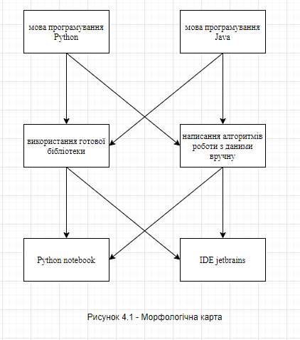

Морфологічна карта відображує всі можливі комбінації варіантів реалізації функцій, які складають повну множину варіантів ПП.
На основі аналізу позитивно-негативної матриці робимо висновок, що при розробці програмного продукту деякі варіанти реалізації функцій варто відкинути, тому, що вони не відповідають поставленим перед програмним продуктом задачам.
Основні функції | Варіанти реалізації | Переваги | Недоліки
$$F_{1}$$ | А | Займає менше часу при написанні коду | Динамічна типізація
$$F_{1}$$ | Б | Код швидко виконується, кросплатформений | Займає більше часу при написанні коду
$$F_{2}$$ | А | Легкість реалізації, економія часу | Менша гнучкість
$$F_{2}$$ | Б | Оптимально для власних продуктів | Затрачений час, можливі помилки
$$F_{3}$$ | А | Широкий вибір можливостей | Відсутність відладки коду
$$F_{3}$$ | Б | Присутня можливість відладки коду | Необхідна додатковаінсталяція

Таблиця 4.1- Позитивно-негативна матриця

Функція $F_{1}$:
Оскільки задача потребує багато експериментів, то звідси випливає велика частота зміни коду і якщо складність написання велика, тоді збільшується затрачений час на перепис коду и велика ймовірність зробити помилку, тому варіант Б відкидаємо.
Функція F2:
Оскільки реалізація існуючих бібліотек не визиває сумніву в їх якості, і я не маю досвіду роботи з реалізованими алгоритмами, то варіант Б має бути відкинутий
Функція F3:
Середа розробки не відіграє велику роль у даному програмному продукту, тому вважаємо варіанти А та Б гідними розгляду.
Таким чином, будемо розглядати такі варіанти реалізації ПП:
1)F1а – F2а – F3а
2)F1а – F2a – F3б
Для оцінювання якості розглянутих функцій обрана система параметрів, описана нижче.

Обґрунтування системи параметрів програмного продукту

Опис параметрів

На підставі даних про основні функції, що повинен реалізувати програмний продукт, вимоги до нього, визначаються основні параметри виробу, що будуть використані для розрахунку коефіцієнта технічного рівня.
Для того, щоб охарактеризувати програмний продукт, будемо використовувати наступні параметри: X1 – швидкодія мови програмування, X2 – об’єм пам’яті для збереження даних, X3 – час навчання моделі
X1 відображає швидкодію операцій залежно від обраної мови програмування. X2 відображає об’єм пам’яті в оперативній пам’яті персонального комп’ютера, необхідний для збереження та обробки даних під час виконання програми.X3 відображає час, який витрачається на навчання моделі.
Кількісна оцінка параметрів
Гірші, середні і кращі значення параметрів вибираються на основі вимог замовника й умов, що характеризують експлуатацію програмного продукту. Інформація наведена у табл. 4.2.
Найменування параметру | Позначення параметру | Значення параметру
Найменування параметру | Позначення параметру | Гірші | Середнє | Кращі
Швидкодія мови програмування, с | X1 | 18 | 8 | 4
Об’єм пам’яті для збереження даних , кб | Х2 | 320 | 236 | 90
Час навчання моделі, хв | Х3 | 400 | 280 | 170
Табл. 4.2 Система параметрів додатку

За даними таблиці 4.2 будуються графічні характеристики параметрів – (рис. 4.2 – рис. 4.4).

Рисунок 4.2 – Х1, швидкодія мови програмування

Рисунок 4.3 – Х2, об’єм пам’яті для збереження даних

Рисунок 4.4 – Х3, час обробки даних алгоритмом

Аналіз експертного оцінювання параметрів

Після детального обговорення й аналізу кожен експерт оцінює ступінь важливості кожного параметру для конкретно визначеної цілі – розробка програмного продукту, який дає найбільш точні результати при виборі кращого проекту.
Значимість кожного параметра визначається методом попарного порівняння. Оцінку проводить експертна комісія із 7 людей. Визначення коефіцієнтів значимості передбачає:
- визначення рівня значимості параметра шляхом присвоєння різних рангів;
- перевірку придатності експертних оцінок для подальшого використання;
- визначення оцінки попарного пріоритету параметрів;
- обробку результатів та визначення коефіцієнту значимості.
Результати експертного ранжування наведені у таблиці 4.3
Параметр | Ранг параметру по оцінці експерта |  |  |  |  |  |  | Сума рангів, R_{i} | ВідхиленняΔ_{i} | Квадрат відхилення, (Δ_{i})²
Параметр | 1 | 2 | 3 | 4 | 5 | 6 | 7 | Сума рангів, R_{i} | ВідхиленняΔ_{i} | Квадрат відхилення, (Δ_{i})²
X1 | 2 | 3 | 2 | 2 | 1 | 2 | 2 | 14 | 0 | 0
X2 | 1 | 1 | 1 | 1 | 2 | 1 | 1 | 8 | -6 | 36
X3 | 3 | 2 | 3 | 3 | 3 | 3 | 3 | 20 | 6 | 36
Разом | 6 | 6 | 6 | 6 | 6 | 6 | 6 | 42 | 0 | 72
Найменший ранг – 1, найбільший ранг – 3
Таблиця 4.3 Результати ранжування параметрів
$$W= \frac{12S}{N^{2}(n^{3}-n)}= \frac{12*72}{49*(27-3)}=0,734>W_{k}=0,67$$
Скориставшись результатами ранжирування, проведемо попарне порівняння всіх параметрів і результати занесемо у таблицю 4.4.

Табл. 4.4 Попарне зрівняння параметрів
Параметри | Експерти |  |  |  |  |  |  | Кінцева оцінка | Числове  значення
Параметри | 1 | 2 | 3 | 4 | 5 | 6 | 7 | Кінцева оцінка | Числове  значення
Х1 та Х2 | > | > | > | < | < | > | > | > | 1.5
Х1 та Х3 | < | > | < | < | < | < | < | < | 0.5
Х2 та Х3 | < | < | < | < | < | < | < | < | 0.5
Розрахунок вагомості параметрів наведено в табл. (4.5)

Як видно з таблиці (4.5), різниця значень коефіцієнтів вагомості не перевищує 2%, тому більшої кількості ітерацій не потрібно.

Параметри | Параметри $X_{i}$ |  |  |  | Перший крок |  | Другий крок
Параметри | Х1 | X2 | Х3 |  | $$b_{i}$$ | $$K_{bi}$$ | $$b_{i}$$ | $$K_{bi}$$
Х1 | 1 | 1,5 | 0,5 |  | 3 | 0,3333 | 8 | 0,32
Х2 | 0,5 | 1 | 0,5 |  | 2 | 0,2222 | 5,5 | 0,22
Х3 | 1,5 | 1,5 | 1 |  | 4 | 0,44444 | 11,5 | 0,46
Загалом: |  |  |  |  | 9 | 1 | 25 | 1
Таблиця 4.5 Розрахунок вагомості параметрів
Залишаються наступні варіанти:
1)F1(а)=> F2(а)=> F3(а)
2)F1(а)=> F2(a)=> F3(б)

Основна функція | Варіант  реалізації | Абсолютне значення параметру | Бальна оцінка параметру – | Коефіцієнт вагомості параметру | Коефіцієнт якості
F1 | а)Х1 | 6 | 8 | 0,32 | 2.56
F2 | а)Х2 | 236 | 6 | 0,22 | 1.32
F3 | а)X3 | 280 | 6 | 0,46 | 2,76
F3 | б)X3 | 225 | 8 | 0,46 | 3,68
Таблиця 4.6 Розрахунок показників рівня якості варіантів реалізації

$$K_{я1}=2,56+1,32+2,76=6,64$$
$$K_{я2}=2,56+1,32+3,68=7,56$$
Оскільки варіант 2 має найбільший коефіцієнт якості, він є найкращим.

Економічний аналіз варіантів розробки

Для визначення вартості розробки ПП спочатку проведемо розрахунок трудомісткості.
Всі варіанти включають в себе триокремих завдання:
- Розробкапроекту програмного продукту;
- Розробка програмної оболонки;
- Третє завдання має 2 варіанти:
  - Створення власного нового методу для аналізу.
  - Реалізація існуючих методі аналізу
Завдання 1 за ступенем новизни відноситься до групи В, ступінь складності 1трудомісткість дорівнює: $Т_{Р}$ = 46 людино-днів завдання.Поправочний коефіцієнт, який враховує вид нормативно-довідкової інформації для першого завдання: $К_{П}$ = 0,71. Поправочний коефіцієнт, який враховує складність контролю вхідної та вихідної інформації для всіх завдань рівний 1: $К_{СК}$ = 1. Оскільки при розробці першого завдання використовуються стандартні модулі, врахуємо це за допомогою коефіцієнта $К_{СТ}$ = 0.85. Тоді, трудомісткість програмування першого завдання дорівнює:
$Т_{1}=46*0,71*0,85=27,76$людино-днів
Проведемо аналогічні розрахунки для подальших завдань.
Для другого завдання використовується алгоритм другої групи складності, степінь новизни Б, тобто
$Т_{р}=24$ людино-днів, $К_{п}=0,85$,$К_{ск}=1$,$К_{ст}=0,8$:
$Т_{2}=24⋅0,85⋅0,8=16,32$людино-днів
Для завдання три(А) використовується алгоритм третьої групи складності, степінь новизни $Г$ тобто
$Т_{р}=12$ людино-днів,$К_{ск}=1$,$К_{ст}=0,6$, $К_{П} =0,6$
$Т_{З(а)} =12⋅0,6⋅0,6 =4,32$ людино-днів
Для завдання три(Б) використовується алгоритм першої групи складності, степінь новизни $Б$, тобто
$Т_{р}=10$ людино-днів, $К_{ск}=1$,$К_{ст}=0,6$, $К_{П} =0,36$
$Т_{3(б)} =10⋅0,6⋅0,36 =2,16$ людино-днів
Складаємо трудомісткість відповідних завдань для кожного з обраних варіантів реалізації програми, щоб отримати їх трудомісткість:
$Т_{I}=\left(27,76+16,32+4,32\right)⋅8=387,2$ людино-годин
$Т_{II}=(27,76+16,32+2,16)⋅8=369,92$ людино-годин
Найбільш високу трудомісткість має варіант II.
В розробці беруть участь один програміст з окладом 17000 грн., один дата аналітик з окладом 14000грн. Визначимо зарплату за годину за формулою:
$$C_{ч}=(14000+17000)/(23*2*8)=81,52грн$$
$$С_{зп}=81,52⋅387,2⋅1,2=37877,45 грн.$$
$$С_{зп}=81,52⋅369,92⋅1,2=36187.05 грн.$$
Відрахування на соціальний внесок становить 22%:
$$С_{від}=С_{зп}⋅0.22=37877,45⋅0.22 =8333,03 грн.$$
$$С_{від}=С_{зп}⋅0.22=36187,05⋅0.22=7961,15 грн.$$
Тепер визначимо витрати на оплату однієї машино-години (СМ).
Так як одна ЕОМ обслуговує одного програміста з окладом 14000 грн., та датасєнтиста з окладом 18000 грн.з коефіцієнтом занятості 0,2 то для однієї̈ машини отримаємо:
$$С_{г}=12*14000*0,6+12*17000*0,6=223200$$
З урахуванням додаткової заробітної плати:
$С_{зп}=С_{г}⋅ (1+К_{з} ) = 223200⋅(1+0.2)=267840$ грн.
Відрахування на соціальний внесок 22% :
$С_{ВІД}=267840*0,22=58924,8$грн.
Амортизаційні відрахування розраховуємо при амортизації 25% та
вартості ЕОМ – 60000 грн.
$$С_{А}=К_{ТМ}*К_{А}*Ц_{ПР}=1,15*0,25*60000=17250$$
Витрати на ремонт та профілактику розраховуємо як:
$$С_{Р}=К_{ТМ}*Ц_{ПР}*К_{Р}=1,15*60000*0,05=3450 грн.$$
де $К_{Р}-$відсоток витрат на поточні ремонти.
Ефективний̆ годинний фонд часу ПК за рік розраховуємо за формулою:
$$Т_{ЕФ}=\left(365-142-16\right)*8*0,8=1324,8 год$$
Витрати на оплату електроенергії розраховуємо за формулою: має
$$С_{ЕЛ}=1324,8*0,6*0,6*1,75=834,62 грн.$$
Накладні витрати розраховуємо за формулою:
$$С_{Н}=60000*0,67=40200 грн.$$
Тоді, річні експлуатаційні витрати розраховуємо за формулою:
$С_{ЕКС}=276480+60825,6+17250+3450+834,624 +40200=399040,22$ грн.
Тоді собівартість однієї машино-години ЕОМ дорівнюватиме:
$$С_{М-Г}=\frac{399040,22 }{1324,8}=301,20 грн/год$$
Враховуючи, що всі роботи ведуться на ЕОМ, витрати на оплату машинного часу:
$$С_{м}=301,20 *387,2=116624,64$$
$$С_{м}=301,20 *369,92=111419,92$$
Накладні витрати відповідно:
$$С_{Н}=37877,45*0,67=25377,89$$
$$С_{Н}=36187.05*0,67=24245,32$$
Розрахуємо повну вартість розробки:
$$С_{ПП}=37877,45+8333,03+116624,64+25377,89=188213,01$$
$$С_{ПП}=36187,05+7961,15+111419,92+24245,32=179813,44$$

Вибір кращого варіанта ПП техніко-економічного рівня

Розрахуємо коефіцієнт техніко-економічного рівня за формулою
$$K_{я1}=2,56+1,32+2,76=6,64$$
$$K_{я2}=2,56+1,32+3,68=7,56$$
$$К_{ТЕР1}=\frac{6,64}{188213,01}=35,28*{10}^{-6}$$
$$К_{ТЕР2}=\frac{7,56}{179813,44}=42,04*{10}^{-6}$$

Виcновки до розділу

Отже враховуючи всі дослідження, що описані вище, можна сказати, що другий варіант реалізації є найбільш оптимальним зі сторони якісно-економічної оцінки. Його коефіцієнт техніко-економічного рівня складає $42,04*{10}^{-6}$
Цей варіант реалізації програмного продукту має такі параметри:
- мова програмування – Python;
- використання готових бібліотек;
- середовище розробки IDE jetbrains.
Даний варіант виконання програмного комплексу дає користувачу зручний інтерфейс, працюючи бібліотеки, широкий функціонал і швидкодію.

ВИСНОВКИ

В даній роботи були побудовані різні моделі для прогнозування категорії для виду бізнесу. Були досліджені методи класифікації. Була опрацьована література, розглянуті історичні відомості про формування різних видів бізнесу та їх категорій. На основі теоретичних відомостей був обраний метод класифікації документів за текстовим описом, адже він якнайкраще підходить для вирішення задачі дипломної роботи. У процесі виконання роботи, було досліджено обрані моделі, виявлено залежність точності моделі від її гіперпараметрів. Завдяки обраним моделям було створено програмний продукт який дає гарні результати при тестуванні. Після аналізу результатів програмного продукту була обрана модель, що дає гарні результати за двома оцінками.

СПИСОК ВИКОРИСТАНОЇ ЛІТЕРАТУРИ

- Bishop, Pattern recognition and machine learning, chapter 7 Sparse Kernel Machines 2006 Р. 1–758. URL: https://www.microsoft.com/en-us/research/uploads/prod/2006/01/Bishop-Pattern-Recognition-and-Machine-Learning-2006.pdf
- Probabilistic Outputs for Support Vector Machines and Comparisons to Regularized Likelihood Methods, J. Platt, 1999 URL: https://www.cs.colorado.edu/~mozer/Teaching/syllabi/6622/papers/Platt1999.pdf
- A. Niculescu-Mizil & R. Caruana Predicting Good Probabilities with Supervised Learning, ICML 2005
- Ayer M., Brunk, H., Ewing G., Reid W., Silverman E. An empirical distribution function for sampling with in complete information. Annals of Mathematical Statistics, 5, 1955 P. 641–647.
- Blake C., Merz C. UCI repository of machine learning databases 1998
- B. Zadrozny., C. Elkan, Transforming Classifier Scores into Accurate Multiclass Probability Estimates, (KDD 2002)
- Shai Shalev-Shwartz, Yoram Singer, Nathan Srebro Pegasos: Primal
estimated sub-gradient solver for SVM 2007
- Y. Tsuruoka, J. Tsujii, S. Ananiadou Stochastic Gradient Descent Training for L1-regularized Log-linear Models with Cumulative Penalty 2009 URL: https://www.aclweb.org/anthology/P09-1054.pdf
- H. Zou, T. Hastie Regularization and variable selection via thee lastic net 2005 URL: http://citeseerx.ist.psu.edu/viewdoc/download?doi=10.1.1.124.4696&rep=rep1&type=pdf
- Naics code URL: https://www.naics.com/what-is-a-naics-code-why-do-i-need-one/
- SIC/NAICS codes URL: https://siccode.com/
- Rokach L. Ensemble-based classifiers // Artificial Intelligence Review. — 2010. — Т. 33, вып. 1—2. с. 1-39.
- Breiman, L. Bagging Predictors // Machine Learning. — 1996. — Т. 24, вып. 2. с. 123-140.
- Недашківська Н. І. Конспект лекцій з дисципліни «Моделі і методи інтелектуального аналізу даних» 2019
- Opitz D., Maclin R. Popular ensemble methods: An empirical study // Journal of Artificial Intelligence Research. — 1999. — Т. 11. — С. 169—198.
- Buntine, W. A theory of classification rules. 1992.

Додаток А

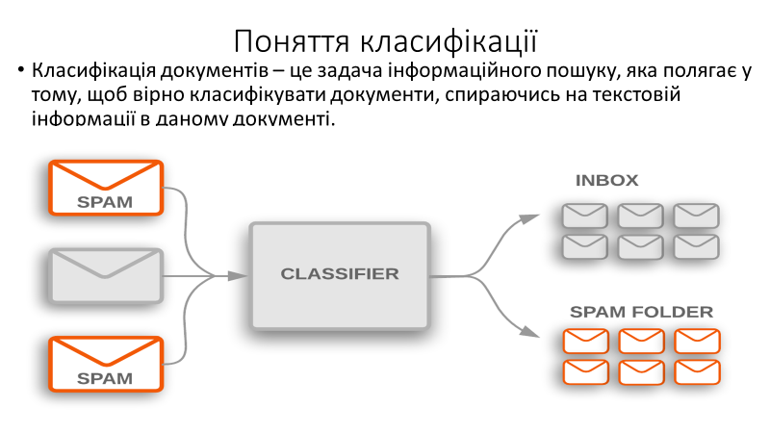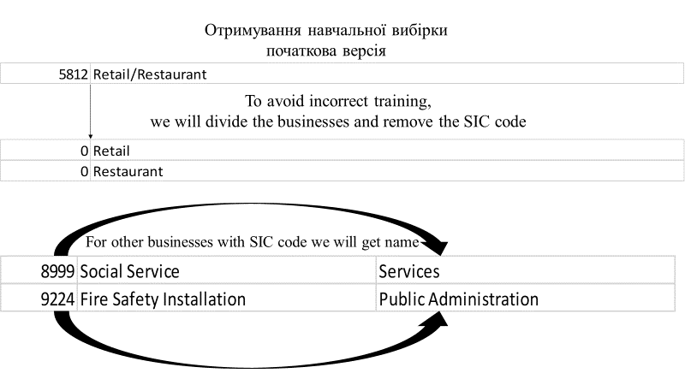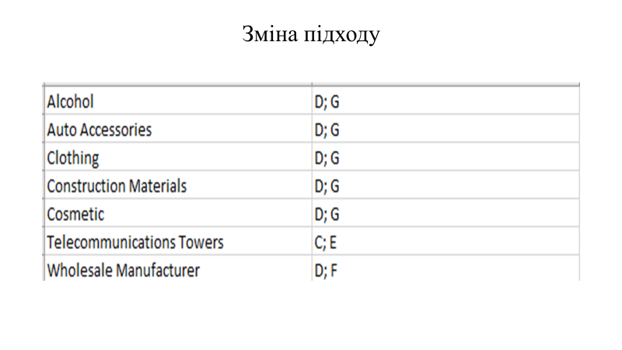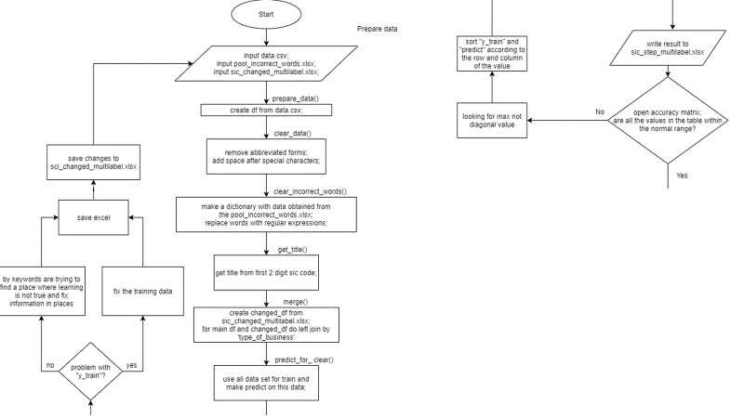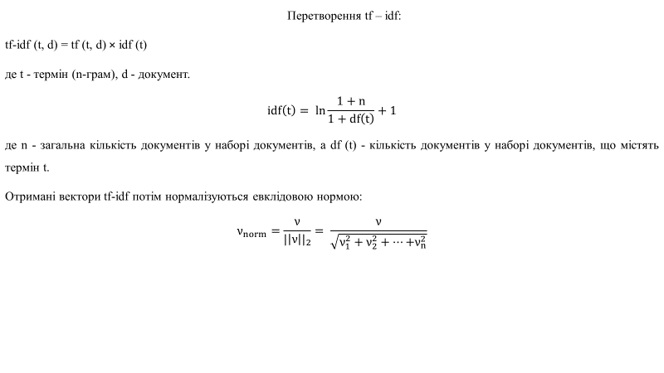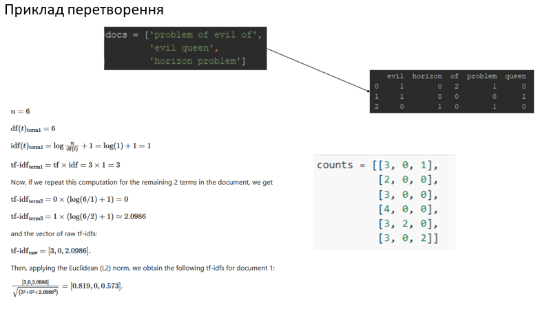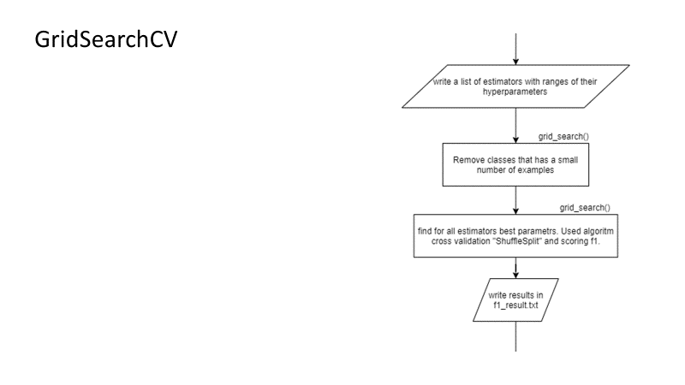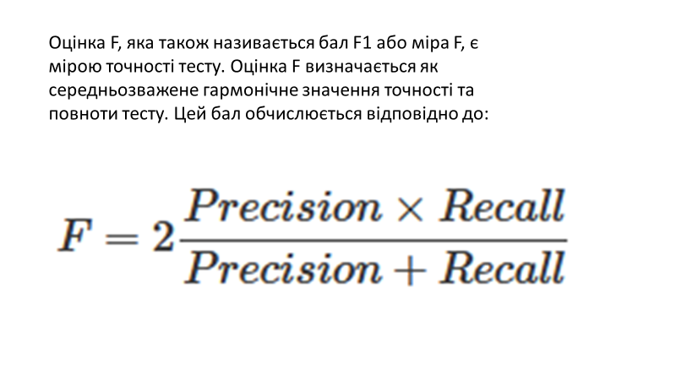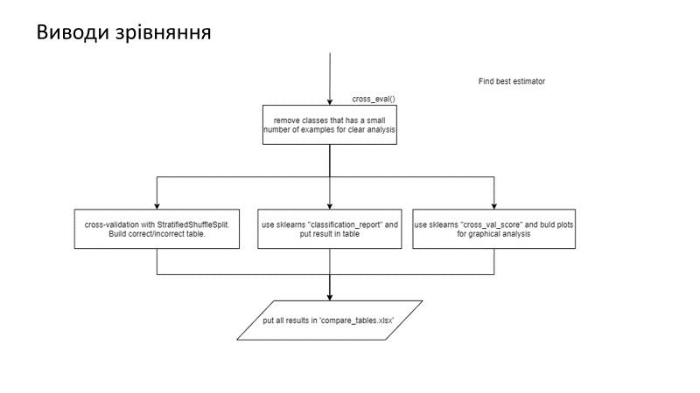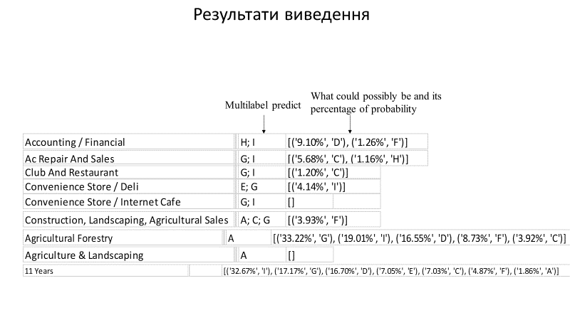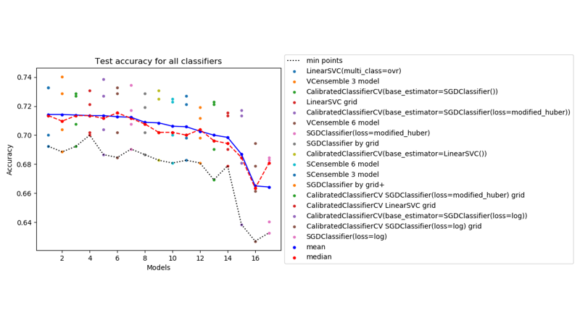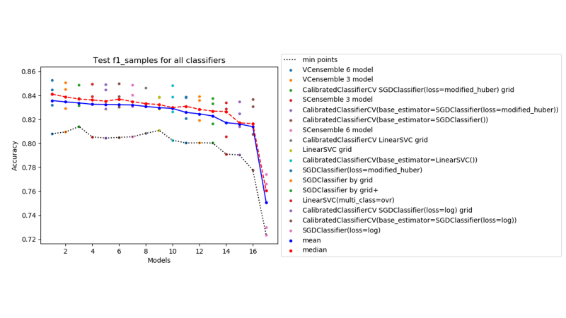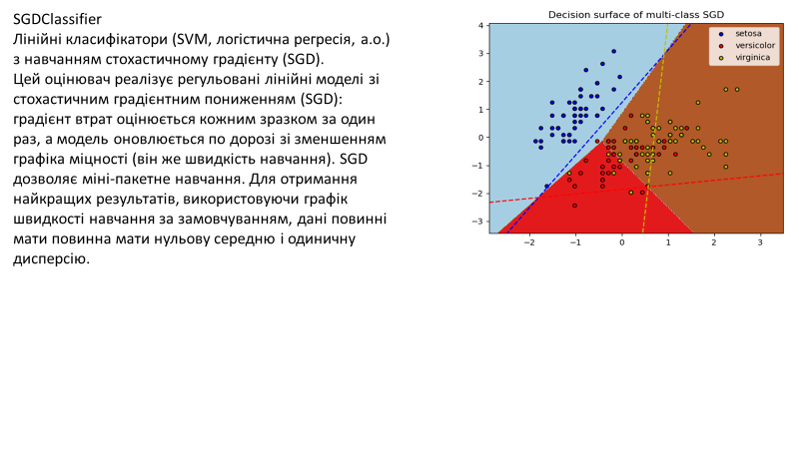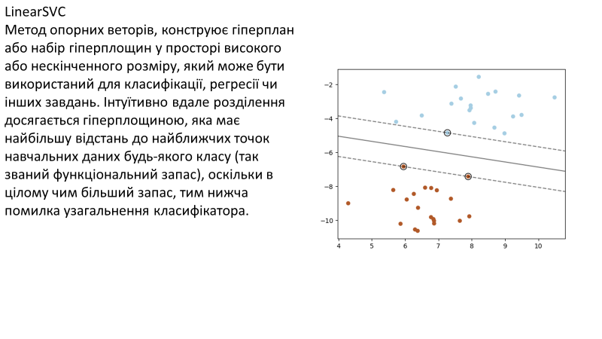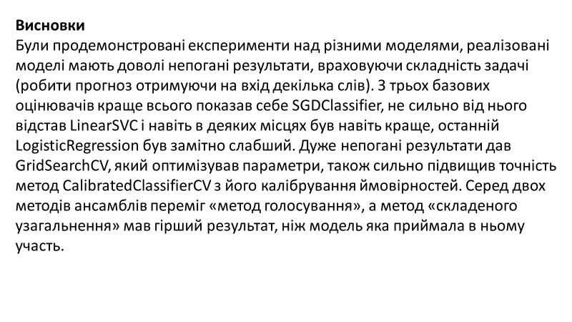

Додаток Б
compare.py
import re
import pickle
from pathlib import Path
from functools import reduce

import numpy as np
import pandas as pd
from sklearn.feature_extraction.text import TfidfVectorizer
from sklearn.linear_model import LogisticRegression, SGDClassifier
from sklearn.model_selection import train_test_split
from sklearn.multiclass import OneVsRestClassifier
from sklearn.pipeline import Pipeline
from sklearn.preprocessing import MultiLabelBinarizer
from sklearn.svm import LinearSVC
import matplotlib.pyplot as plt
from sklearn.calibration import CalibratedClassifierCV
from sklearn.model_selection import cross_val_score
from sklearn.model_selection import StratifiedKFold, ShuffleSplit, StratifiedShuffleSplit
from tqdm import tqdm
from sklearn.metrics import classification_report
from sklearn.model_selection import GridSearchCV
from joblib import parallel_backend
from sklearn.exceptions import UndefinedMetricWarning, ConvergenceWarning
from sklearn.ensemble import VotingClassifier, VotingRegressor
from sklearn.ensemble import StackingRegressor, StackingClassifier
import warnings

warnings.filterwarnings("ignore")

warnings.filterwarnings("ignore", category=UndefinedMetricWarning)

pd.set_option('display.max_rows', 500)
pd.set_option('display.max_columns', 500)
pd.set_option('display.width', 1000)

DATADIR = Path('../data')
DATA_SRC = DATADIR / 'data.csv'
RESULTDIR = Path('../result/multilabel')
PICTURESDIR = Path('../pictures')

N_SPLITS = 5

CLASSIFIER_PROPERTIES_GRID = [
(
LinearSVC(),
'LinearSVC',
[
{
'clf__estimator__loss': ['hinge', 'squared_hinge'],
'clf__estimator__penalty': ['l2'],
'clf__estimator__C': [0.1, 0.5, 1, 2, 5, 10],
},
{
'clf__estimator__loss': ['squared_hinge'],
'clf__estimator__penalty': ['l1'],
'clf__estimator__dual': [False],
'clf__estimator__C': [0.1, 0.5, 1, 2, 5, 10],
},
]
),
(
SGDClassifier(),
'SGDClassifier',
[
{
'clf__estimator__loss': ['log', 'modified_huber'],
'clf__estimator__penalty': ['l1', 'l2', 'elasticnet'],
'clf__estimator__alpha': [0.0005, 0.0001, 0.00005, 0.00001],
'clf__estimator__l1_ratio': [0.15, 0.1, 0.05, 0.2, 0.25],
},
]
),
(
SGDClassifier(),
'SGDClassifier only modified_huber',
[
{
'clf__estimator__loss': ['modified_huber'],
'clf__estimator__penalty': ['l1', 'l2', 'elasticnet'],
'clf__estimator__alpha': [0.0001, 0.0005, 0.00001, 0.00005],
'clf__estimator__l1_ratio': [0.15, 0.1, 0.05, 0.2, 0.25],
},
]
),
(
LogisticRegression(multi_class='ovr', solver='sag'),
'LogisticRegression(multi_class=ovr)',
[
{ # The ‘newton-cg’, ‘sag’ and ‘lbfgs’ solvers support only l2 penalties
'clf__estimator__solver': ['newton-cg', 'sag', 'lbfgs'],
'clf__estimator__penalty': ['l2'],

},
{ # ‘elasticnet’ is only supported by the ‘saga’ solver.
'clf__estimator__penalty': ['elasticnet'],
'clf__estimator__solver': ['saga'],
'clf__estimator__l1_ratio': [0.1, 0.25, 0.5, 0.75, 0.9],
},
]
),
(
CalibratedClassifierCV(base_estimator=SGDClassifier()),
'CalibratedClassifierCV(base_estimator=SGDClassifier())',
[
{
'clf__estimator__method': ['sigmoid', 'isotonic'],
'clf__estimator__cv': [3, 5, 7, 10],
'clf__estimator__base_estimator__loss': ['log', 'modified_huber'],
'clf__estimator__base_estimator__penalty': ['l1', 'l2', 'elasticnet'],
'clf__estimator__base_estimator__alpha': [0.00001, 0.00005, 0.0001, 0.0005],
'clf__estimator__base_estimator__l1_ratio': [0.05, 0.1, 0.15, 0.2, 0.25],
},
]
),
(
CalibratedClassifierCV(base_estimator=LinearSVC()),
'CalibratedClassifierCV(base_estimator=LinearSVC())',
[
{
'clf__estimator__method': ['sigmoid', 'isotonic'],
'clf__estimator__cv': [3, 5, 7, 10],
'clf__estimator__base_estimator__loss': ['hinge', 'squared_hinge'],
'clf__estimator__base_estimator__penalty': ['l2'],
'clf__estimator__base_estimator__C': [0.1, 0.5, 1, 2, 5, 10],
},
{
'clf__estimator__method': ['sigmoid', 'isotonic'],
'clf__estimator__cv': [3, 5, 7, 10],
'clf__estimator__base_estimator__loss': ['squared_hinge'],
'clf__estimator__base_estimator__penalty': ['l1'],
'clf__estimator__base_estimator__dual': [False],
'clf__estimator__base_estimator__C': [0.1, 0.5, 1, 2, 5, 10],
},
]
),
]

top_3_estimators = [
('CVSGD grid', CalibratedClassifierCV(base_estimator=SGDClassifier(alpha=0.0001, l1_ratio=0.1, loss='modified_huber', penalty='l2'), cv=10, method='isotonic')),
('CVSGD', CalibratedClassifierCV(base_estimator=SGDClassifier(loss='modified_huber'), cv=10)),
('CVLinearSVC grid', CalibratedClassifierCV(base_estimator=LinearSVC(multi_class='ovr', loss='hinge', penalty='l2', C=10), cv=10)),
('CVLinearSVC', CalibratedClassifierCV(base_estimator=LinearSVC(), cv=10)),
]

top_6_estimators = [
('CVSGD grid', CalibratedClassifierCV(base_estimator=SGDClassifier(alpha=0.0001, l1_ratio=0.1, loss='modified_huber', penalty='l2'), cv=10, method='isotonic')),
('CVLinear grid', CalibratedClassifierCV(base_estimator=LinearSVC(C=2, loss='hinge', penalty='l2'), cv=10, method='isotonic')),
('CVSGD', CalibratedClassifierCV(base_estimator=SGDClassifier(), cv=10)),
('CVLinear', CalibratedClassifierCV(base_estimator=LinearSVC(), cv=10)),
('CVLinearSVC grid', CalibratedClassifierCV(base_estimator=LinearSVC(multi_class='ovr', loss='hinge', penalty='l2', C=10), cv=10)),
('CVLinearSVC', CalibratedClassifierCV(base_estimator=LinearSVC(), cv=10)),
]

CLASSIFIER_PROPERTIES = [
(LinearSVC(random_state=0, multi_class='ovr'), 'LinearSVC(multi_class=ovr)'),
(LinearSVC(multi_class='ovr', loss='hinge', penalty='l2', C=10), 'LinearSVC grid'), #{'clf__estimator__C': 10, 'clf__estimator__loss': 'hinge', 'clf__estimator__penalty': 'l2'} parameters for LinearSVC
(SGDClassifier(loss='modified_huber', random_state=0), 'SGDClassifier(loss=modified_huber)'),
# (SGDClassifier(loss='modified_huber', random_state=0, penalty='l2', l1_ratio=0.2, alpha=0.00005), 'SGDClassifier by grid'),#{'clf__estimator__alpha': 5e-05, 'clf__estimator__l1_ratio': 0.2, 'clf__estimator__loss': 'modified_huber', 'clf__estimator__penalty': 'l2'} parameters for SGDClassifier
(SGDClassifier(loss='modified_huber', random_state=0, penalty='l2', l1_ratio=0.1, alpha=0.00005), 'SGDClassifier by grid'),
(SGDClassifier(loss='modified_huber', penalty='l2', alpha=0.00005), 'SGDClassifier by grid+'),
(SGDClassifier(loss='log', random_state=0), 'SGDClassifier(loss=log)'),
# (LogisticRegression(multi_class='ovr', solver='sag'), 'LogisticRegression(multi_class=ovr)'),
# (LogisticRegression(multi_class='ovr', solver='saga', l1_ratio=0.9, penalty='elasticnet', ), 'LogisticRegression grid'), #{'clf__estimator__l1_ratio': 0.9, 'clf__estimator__penalty': 'elasticnet', 'clf__estimator__solver': 'saga'} parameters for LogisticRegression(multi_class=ovr)
(CalibratedClassifierCV(base_estimator=LinearSVC(), cv=10), 'CalibratedClassifierCV(base_estimator=LinearSVC())'),
(CalibratedClassifierCV(base_estimator=SGDClassifier(), cv=10), 'CalibratedClassifierCV(base_estimator=SGDClassifier())'),
# (CalibratedClassifierCV(base_estimator=LogisticRegression(multi_class='ovr', solver='sag'), cv=10), 'CalibratedClassifierCV(base_estimator=LogisticRegression())'),
(CalibratedClassifierCV(base_estimator=SGDClassifier(loss='modified_huber'), cv=10), 'CalibratedClassifierCV(base_estimator=SGDClassifier(loss=modified_huber))'),
(CalibratedClassifierCV(base_estimator=SGDClassifier(loss='log'), cv=10), 'CalibratedClassifierCV(base_estimator=SGDClassifier(loss=log))'),
(CalibratedClassifierCV(base_estimator=SGDClassifier(alpha=0.0001, l1_ratio=0.1, loss='modified_huber', penalty='l2'), cv=10, method='isotonic'), 'CalibratedClassifierCV SGDClassifier(loss=modified_huber) grid'),#{'clf__estimator__base_estimator__alpha': 0.0001, 'clf__estimator__base_estimator__l1_ratio': 0.1, 'clf__estimator__base_estimator__loss': 'modified_huber', 'clf__estimator__base_estimator__penalty': 'l2', 'clf__estimator__cv': 10, 'clf__estimator__method': 'isotonic'} parameters for CalibratedClassifierCV(base_estimator=SGDClassifier())
(CalibratedClassifierCV(base_estimator=SGDClassifier(alpha=0.0001, l1_ratio=0.1, loss='log', penalty='l2'), cv=10, method='isotonic'), 'CalibratedClassifierCV SGDClassifier(loss=log) grid'),#{'clf__estimator__base_estimator__alpha': 0.0001, 'clf__estimator__base_estimator__l1_ratio': 0.1, 'clf__estimator__base_estimator__loss': 'modified_huber', 'clf__estimator__base_estimator__penalty': 'l2', 'clf__estimator__cv': 10, 'clf__estimator__method': 'isotonic'} parameters for CalibratedClassifierCV(base_estimator=SGDClassifier())
(CalibratedClassifierCV(base_estimator=LinearSVC(C=2, loss='hinge', penalty='l2'), cv=10, method='isotonic'), 'CalibratedClassifierCV LinearSVC grid'),#{'clf__estimator__base_estimator__C': 2, 'clf__estimator__base_estimator__loss': 'hinge', 'clf__estimator__base_estimator__penalty': 'l2', 'clf__estimator__cv': 10, 'clf__estimator__method': 'isotonic'} parameters for CalibratedClassifierCV(base_estimator=LinearSVC())

(VotingClassifier(estimators=top_3_estimators, voting='soft'), 'VCensemble 3 model'),
(VotingClassifier(estimators=top_6_estimators, voting='soft'), 'VCensemble 6 model'),

(StackingClassifier(estimators=top_3_estimators), 'SCensemble 3 model'),
(StackingClassifier(estimators=top_6_estimators), 'SCensemble 6 model'),

]

def get_title(series):
labels = {
(1, 9): 'A', # 'Agriculture, Forestry, Fishing',
(10, 14): 'B', # 'Mining',
(15, 17): 'C', # 'Construction',
(20, 39): 'D', # 'Manufacturing',
(40, 49): 'E', # 'Transportation & Public Utilities',
(50, 51): 'F', # 'Wholesale Trade',
(52, 59): 'G', # 'Retail Trade',
(60, 67): 'H', # 'Finance, Insurance, Real Estate',
(70, 89): 'I', # 'Services',
(91, 99): 'J', # 'Public Administration',
}

def get_first_two_digit(x):
try:
found = re.search(r'^\d{2}', x).group(0)
if found == '':
found = np.NaN
else:
found = int(found)
except (AttributeError, TypeError):
found = np.NaN
return found

def get_division(x):
for key in labels.keys():
if key[0] <= x <= key[1]:
return labels[key]
return np.NaN

series = series.apply(get_first_two_digit)
series = series.apply(get_division)

return series

def clear_incorrect_words(df, column: str = 'type_of_business'):
dict_df = pd.read_excel(DATADIR / 'pool_incorrect_words.xlsx')
word_dict = dict(zip(dict_df['incorrect'], dict_df['similar from correct']))

rc = re.compile('(?P<start>^| )(?P<word>' + '|'.join(map(re.escape, word_dict)) + ')(?P<end>[ ,-.]|$)')

def multiword_replace(text):
text = text.lower()
result = rc.sub(lambda m: m.group('start') + word_dict[m.group('word')] + m.group('end'), text).title()
return result

df[column] = df[column].apply(multiword_replace)
return df

def clear_data(x):
x = re.sub(r'([,])(\s?)+', r'\1 ', x)
x = re.sub(r'(\s?)+([/&\\])(\s?)+', r' \2 ', x).strip()

# specific
x = re.sub(r'won\'t', 'will not', x)
x = re.sub(r'can\'t', 'can not', x)

# general
x = re.sub(r'n\'t', ' not', x)
x = re.sub(r'\'re', ' are', x)
x = re.sub(r'\'s', ' is', x)
x = re.sub(r'\'d', ' would', x)
x = re.sub(r'\'ll', ' will', x)
x = re.sub(r'\'t', ' not', x)
x = re.sub(r'\'ve', ' have', x)
x = re.sub(r'\'m', ' am', x)
return x

def merge(data, changes):
discrepancy_check = changes[['type_of_business', 'changed']].groupby('type_of_business')['changed'].nunique() > 1
discrepancy_list = discrepancy_check[discrepancy_check].index.tolist()
if discrepancy_list:
raise ValueError(f'You have different "changed" for {discrepancy_list}')
df = pd.merge(data, changes.drop_duplicates(subset=['type_of_business']), on=['type_of_business'], how='left')
df['y_train'] = df.apply(lambda x: x['changed'] if pd.notna(x['changed']) else x['y_train'], axis=1)
df = df.drop(['title', 'changed'], axis=1)
return df

def prepare_data():
df = pd.read_csv(DATA_SRC)

df = df.dropna(subset=['type_of_business'])

df['type_of_business'] = df['type_of_business'].apply(clear_data)

df = clear_incorrect_words(df)

df['sic_code_division'] = get_title(df['sic_code'])

df = df.fillna('').groupby(['type_of_business', 'sic_code_division']).size().reset_index(name='frequency')

df['y_train'] = df['sic_code_division']

df = merge(df, pd.read_excel(RESULTDIR / 'sic_changed_multilabel.xlsx', dtype=str))

df = df[df['y_train'] != ''].reset_index(drop=True)

return df

def get_statistic(start_df: pd.DataFrame):
df = start_df['y_train'].value_counts()

df = df.reindex(index=sorted(df.index, key=lambda x: (len(x.split('; ')), x)))
df = df.rename_axis('title').reset_index(name='total')

df = pd.merge(df['title'].str.split(pat='; ', expand=True), df['total'], left_index=True, right_index=True)

dfs = []
for i in range(df.shape[1] - 1):
dfs.append(df[[i, 'total']].groupby([i]).sum())

index_dict = dict(enumerate(dfs[0].index))
rev_index_dict = {v: k for k, v in index_dict.items()}

for i in range(len(dfs)):
dfs[i].index = [rev_index_dict[i] for i in dfs[i].index]

result = reduce(lambda left, right: pd.merge(left, right, left_index=True, right_index=True, how='left'), dfs)

result.index = [index_dict[i] for i in result.index]
print(result.sum(axis=1).astype(int))

def get_only_changed(statistic: bool = False):
df = pd.read_excel(DATADIR / '9k_data.xlsx', dtype=str)

df = df.drop_duplicates(subset=['type_of_business']).reset_index(drop=True)

if statistic:
get_statistic(df)

df['type_of_business'] = df['type_of_business'].apply(lambda x: x.title())

return df

def remove_list(l: list, indexs: list):
indexs.sort(reverse=True)
for i in indexs:
del l[i]
return l

def get_another_predicts(predict_proba, remove_index, mlb):
result = []
for p, r in zip(predict_proba, remove_index):
res = remove_list(list(zip(p, mlb)), [i for i, x in enumerate(r) if x == 1])
res = [(format(s[0], '.2%'), s[1]) for s in sorted(res, reverse=True) if s[0] > 0]
result.append(res)
return result

def cross_eval(seed, train_split: float = 0.25):
writer = pd.ExcelWriter(RESULTDIR / 'compare_tables.xlsx', engine='xlsxwriter')
df = get_only_changed(statistic=True)

# train_df = pd.DataFrame()

count_business = df.groupby(['y_train'], as_index=False)['type_of_business'].count()
train_df = df[['type_of_business', 'y_train']][df['y_train'].isin(
count_business[count_business['type_of_business'] >= N_SPLITS]['y_train'])].reset_index(drop=True)

another_df = df[['type_of_business', 'y_train']][df['y_train'].isin(
count_business[count_business['type_of_business'] < N_SPLITS]['y_train'])].reset_index(drop=True)

another_df['y_train'] = 'X'

all_df = train_df.append(another_df)

X_train, X_test, y_train, y_test = train_test_split(
all_df['type_of_business'], all_df['y_train'], test_size=train_split, random_state=seed, stratify=all_df['y_train'])

cv = StratifiedShuffleSplit(n_splits=N_SPLITS, random_state=seed)

mlb = MultiLabelBinarizer()
mlb2 = MultiLabelBinarizer()

scatter_plot_data = []

pd.DataFrame().to_excel(writer, sheet_name='allClassifiers', index=False)
pbar = tqdm(CLASSIFIER_PROPERTIES)
for clf_property, clf_name in pbar:
pbar.set_description("Processing %s" % clf_name)

classifier = Pipeline([
('tfidf', TfidfVectorizer(ngram_range=(1, 3), stop_words='english')),
('clf', OneVsRestClassifier(clf_property))])

score = pd.DataFrame()
score['classes'] = train_df['y_train']
score = score.groupby('classes').size().to_frame(name='all_count')
score['true_count'] = 0

for split in cv.split(train_df['type_of_business'], train_df['y_train']):
classifier.fit(train_df['type_of_business'][split[0]], mlb.fit_transform(train_df['y_train'][split[0]].str.split(pat='; ')))
res = pd.Series(mlb.inverse_transform(classifier.predict(train_df['type_of_business'][split[1]]))).apply(
lambda x: '; '.join(x))
test = train_df['y_train'][split[1]].reset_index(drop=True)
freq_table = pd.crosstab(test, res)

for indexes in freq_table.index:
try:
score['true_count'][indexes] = score['true_count'][indexes] + freq_table[indexes][indexes]
except:
pass

classifier.fit(X_train, mlb2.fit_transform(y_train.str.split(pat='; ')))

res = pd.Series(mlb2.inverse_transform(classifier.predict(X_test))).apply(lambda x: '; '.join(x))
try:
clf_report = pd.DataFrame(classification_report(y_test, res, output_dict=True)).transpose()
except UndefinedMetricWarning:
pass

score['true_percent'] = score.apply(lambda x: float(x['true_count']) / float(x['all_count'])
if int(x['true_count']) <= int(x['all_count'])
else (1 if x['true_count'] != 0 else 0), axis=1)

clf_report = clf_report.reindex(index=sorted(clf_report.index, key=lambda x: (len(x.split('; ')), x)))
score = score.reindex(index=sorted(score.index, key=lambda x: (len(x.split('; ')), x)))

score.at['cross_val_score_mean', 'true_percent'] = cross_val_score(classifier, train_df['type_of_business'],
mlb.fit_transform(train_df['y_train']), cv=cv).mean()

clf_report.to_excel(writer, sheet_name=clf_name[:31])
score.to_excel(writer, sheet_name=clf_name[:31], startrow=len(clf_report) + 2)
# score.to_excel(writer, sheet_name=clf_name[:31], startrow=49, startcol=7)

for s, place in zip(['accuracy', 'f1_samples'], ['H2', 'H25']):
plt.figure(f'{clf_name}_{s}')
cross_val_res = cross_val_score(classifier, train_df['type_of_business'],
mlb.fit_transform(train_df['y_train']), cv=cv, scoring=s)
plt.title(f'Test {s} for classifier\n{clf_name}')
plt.plot(range(N_SPLITS), cross_val_res, label=clf_name)
plt.xlabel('CV splits')
plt.ylabel('Accuracy')
plt.ylim([0.5, 1])
plt.savefig(PICTURESDIR / f"{clf_name}_{s}.png")
# plt.clf()

plt.figure(f'allClassifier_{s}')
plt.plot(range(N_SPLITS), cross_val_res, label=clf_name)
writer.sheets[clf_name[:31]].insert_image(place, PICTURESDIR / f"{clf_name}_{s}.png")

scatter_plot_data.append([cross_val_res, clf_name, s])

for s, place in zip(['accuracy', 'f1_samples'], ['A1', 'Q1']):
plt.figure(f'allClassifier_{s}')
plt.legend(loc='center left', bbox_to_anchor=(1, 0.5))
plt.title(f'Test {s} for all classifiers')
plt.xlabel('CV splits')
plt.ylabel('Accuracy')
plt.savefig(PICTURESDIR / f'allClassifiers_{s}.png', bbox_inches='tight')
writer.sheets['allClassifiers'].insert_image(place, PICTURESDIR / f'allClassifiers_{s}.png')

for s, place in zip(['accuracy', 'f1_samples'], ['A25', 'Q25']):
plt.figure(f'allClassifier_{s}_scatter')
temple_scatter_points = sorted([data for data in scatter_plot_data if data[2] == s], key=lambda x: x[0].mean(), reverse=True)
temple_scatter_means = [np.mean(i[0]) for i in temple_scatter_points]
temple_scatter_medians = [np.median(i[0]) for i in temple_scatter_points]
temple_scatter_min_point = [np.min(i[0]) for i in temple_scatter_points]

for i in range(len(temple_scatter_points)):
plt.scatter([i+1]*N_SPLITS, temple_scatter_points[i][0], label=temple_scatter_points[i][1], s=10)

plt.scatter(range(1, len(temple_scatter_means) + 1), temple_scatter_means, label='mean', s=12, c='b')
plt.plot(range(1, len(temple_scatter_means) + 1), temple_scatter_means, 'b')
plt.scatter(range(1, len(temple_scatter_medians) + 1), temple_scatter_medians, label='median', s=12, c='r')
plt.plot(range(1, len(temple_scatter_medians) + 1), temple_scatter_medians, '--r')
plt.plot(range(1, len(temple_scatter_min_point) + 1), temple_scatter_min_point, ':k', label='min points')

plt.legend(loc='center left', bbox_to_anchor=(1, 0.5))
plt.title(f'Test {s} for all classifiers')
plt.xlabel('Models')
plt.ylabel('Accuracy')

plt.savefig(PICTURESDIR / f'allClassifiers_{s}_scatter.png', bbox_inches='tight')
writer.sheets['allClassifiers'].insert_image(place, PICTURESDIR / f'allClassifiers_{s}_scatter.png')
writer.save()

def grid_search():
df = get_only_changed(statistic=False)

count_business = df.groupby(['y_train'], as_index=False)['type_of_business'].count()
train_df = df[['type_of_business', 'y_train']][df['y_train'].isin(
count_business[count_business['type_of_business'] >= N_SPLITS]['y_train'])].reset_index(drop=True)

another_df = df[['type_of_business', 'y_train']][df['y_train'].isin(
count_business[count_business['type_of_business'] < N_SPLITS]['y_train'])].reset_index(drop=True)

another_df['y_train'] = 'X'

all_df = train_df.append(another_df)

result = []
pbar = tqdm(CLASSIFIER_PROPERTIES_GRID)
for clf_property, clf_name, param_grid in pbar:
pbar.set_description("Processing %s" % clf_name)

pipe = Pipeline([
('tfidf', TfidfVectorizer(ngram_range=(1, 3), stop_words='english')),
('clf', OneVsRestClassifier(clf_property))])

mlb = MultiLabelBinarizer()

cv = ShuffleSplit(n_splits=N_SPLITS, random_state=44235231)

grid = GridSearchCV(pipe, n_jobs=-1, param_grid=param_grid, cv=cv,
scoring='f1_samples'
)
print()
print(grid.get_params().keys())
with parallel_backend('threading'):
grid.fit(all_df['type_of_business'], mlb.fit_transform(all_df['y_train'].str.split(pat='; ')))

print("Best parameters set found on development set:")
print(grid.best_params_)

result.append(str(grid.best_params_) + ' parameters for ' + clf_name)

print("Grid scores on development set:")
print()
means = grid.cv_results_['mean_test_score']
stds = grid.cv_results_['std_test_score']
for mean, std, params in zip(means, stds, grid.cv_results_['params']):
print("%0.3f (+/-%0.03f) for %r" % (mean, std * 2, params))

with parallel_backend('threading'):
print(cross_val_score(grid, train_df['type_of_business'], mlb.fit_transform(train_df['y_train']), cv=cv).mean())

for i in result:
print(i)
with open('f1_result.txt', 'w') as f:
f.write('\n'.join(result))

def save_model():
df = get_only_changed(statistic=False)

mlb = MultiLabelBinarizer()

model = Pipeline([
('tfidf', TfidfVectorizer(ngram_range=(1, 3), stop_words='english')),
('clf', OneVsRestClassifier(CalibratedClassifierCV(
base_estimator=LinearSVC(C=2, loss='hinge', penalty='l2'), cv=10, method='isotonic')))])

model.fit(df['type_of_business'], mlb.fit_transform(df['y_train'].str.split(pat='; ')))

with open(RESULTDIR / 'model.pickle', 'wb') as f:
pickle.dump((model, mlb), f)

def ensemble():
df = get_only_changed(statistic=False)

count_business = df.groupby(['y_train'], as_index=False)['type_of_business'].count()
train_df = df[['type_of_business', 'y_train']][df['y_train'].isin(
count_business[count_business['type_of_business'] >= N_SPLITS]['y_train'])].reset_index(drop=True)

another_df = df[['type_of_business', 'y_train']][df['y_train'].isin(
count_business[count_business['type_of_business'] < N_SPLITS]['y_train'])].reset_index(drop=True)

all_df = train_df.append(another_df)

mlb = MultiLabelBinarizer()

model = Pipeline([
('tfidf', TfidfVectorizer(ngram_range=(1, 3), stop_words='english')),
('clf', OneVsRestClassifier(VotingClassifier(estimators=top_3_estimators, voting='soft')))
])

model.fit(all_df['type_of_business'], mlb.fit_transform(all_df['y_train'].str.split(pat='; ')))

print(mlb.classes_)
with open(RESULTDIR / 'ensemble_model.pickle', 'wb') as f:
pickle.dump((model, mlb), f)

cross_eval(seed=442521)
# grid_search()
# save_model()
# ensemble()

clear.py
import re
from pathlib import Path

import Levenshtein as Lev
import numpy as np
import pandas as pd
from spellchecker import SpellChecker

pd.set_option('display.max_rows', 500)
pd.set_option('display.max_columns', 500)
pd.set_option('display.width', 1000)

DATADIR = Path('data')
DATA_SRC = DATADIR/'data.csv'
RESULTDIR = Path('result/multilabel')
PICTURESDIR = Path('pictures')

def get_title(series):
labels = {
(1, 9): 'A', #'Agriculture, Forestry, Fishing',
(10, 14): 'B', #'Mining',
(15, 17): 'C', #'Construction',
(20, 39): 'D', #'Manufacturing',
(40, 49): 'E', #'Transportation & Public Utilities',
(50, 51): 'F', #'Wholesale Trade',
(52, 59): 'G', #'Retail Trade',
(60, 67): 'H', #'Finance, Insurance, Real Estate',
(70, 89): 'I', #'Services',
(91, 99): 'J', #'Public Administration',
}

def get_first_two_digit(x):
try:
found = re.search(r'^\d{2}', x).group(0)
if found == '':
found = np.NaN
else:
found = int(found)
except (AttributeError, TypeError):
found = np.NaN
return found

def get_division(x):
for key in labels.keys():
if key[0] <= x <= key[1]:
return labels[key]
return np.NaN

series = series.apply(get_first_two_digit)
series = series.apply(get_division)

return series

def prepare_data():

df = pd.read_csv(DATA_SRC)

df = df.dropna(subset=['type_of_business'])

def clear_data(x):
# add more space
x = re.sub(r'([,])(\s?)+', r'\1 ', x)
x = re.sub(r'(\s?)+([/&\\])(\s?)+', r' \2 ', x).strip().title()

# specific
x = re.sub(r'won\'t', 'will not', x)
x = re.sub(r'can\'t', 'can not', x)

# general
x = re.sub(r'n\'t', ' not', x)
x = re.sub(r'\'re', ' are', x)
x = re.sub(r'\'s', ' is', x)
x = re.sub(r'\'d', ' would', x)
x = re.sub(r'\'ll', ' will', x)
x = re.sub(r'\'t', ' not', x)
x = re.sub(r'\'ve', ' have', x)
x = re.sub(r'\'m', ' am', x)
return x

df['type_of_business'] = df['type_of_business'].apply(clear_data)

df['sic_code_division'] = get_title(df['sic_code'])

df = df.fillna('').groupby(['type_of_business', 'sic_code_division']).size().reset_index(name='frequency')

df['y_train'] = df['sic_code_division']

df = merge(df, pd.read_excel(RESULTDIR / 'sic_changed_multilabel.xlsx', dtype=str))

df = df[df['y_train'] != ''].reset_index(drop=True)

return df

def merge(data, changes):
discrepancy_check = changes[['type_of_business', 'changed']].groupby('type_of_business')['changed'].nunique() > 1
discrepancy_list = discrepancy_check[discrepancy_check].index.tolist()
if discrepancy_list:
raise ValueError(f'You have different "changed" for {discrepancy_list}')
df = pd.merge(data, changes.drop_duplicates(subset=['type_of_business']), on=['type_of_business'], how='left')
df['y_train'] = df.apply(lambda x: x['changed'] if pd.notna(x['changed']) else x['y_train'], axis=1)
df = df.drop(['title', 'changed'], axis=1)
return df

def get_pool_incorrect_words():
df = prepare_data()
df['type_of_business'] = df['type_of_business'].str.replace(';[+.%(),0-9\\\/-]', ' ', regex=True)
pool_words = set()

for x in df['type_of_business'].str.split(r'/|\\|&| |,'):
for i in x:
pool_words.add(i)

if '' in pool_words:
pool_words.remove('')

spell = SpellChecker(distance=1)
for i in ['fiber', 'rvs']:
spell.word_frequency.add(i)

correct = spell.known(sorted(pool_words))
incorrect = spell.unknown(sorted(pool_words))

candidates = dict(zip(incorrect, [[]] * len(incorrect)))
for x in incorrect:
for y in correct:
if Lev.distance(x, y) == 1:
candidates[x] = candidates[x] + [y]

data = []
for i, j in candidates.items():
print(f'{i} => {j} or {spell.correction(i)}')
if len(j) == 0:
data.append([i, '', spell.correction(i)])
else:
data.append([i, j[0], spell.correction(i)])
pd.DataFrame(data, columns=['incorrect', 'similar from correct', 'spellChecker correction']).to_excel(RESULTDIR / 'pool_incorrect_words2.xlsx', index=False)

def clear_incorrect_words():

dict_df = pd.read_excel(DATADIR / 'pool_incorrect_words.xlsx')
wordDic = dict(zip(dict_df['incorrect'], dict_df['similar from correct']))

rc = re.compile('|'.join(map(re.escape, wordDic)))

def multiwordReplace(text):
"""
take a text and replace words that match a key in a dictionary with
the associated value, return the changed text
"""
text = text.lower()
def translate(match):
return wordDic[match.group(0)]

return rc.sub(translate, text).title()
df = prepare_data()
df['type_of_business'] = df['type_of_business'].apply(multiwordReplace)

df.to_csv(DATADIR / 'clear_data.csv', index=False)

clear_incorrect_words()

